系统解剖学

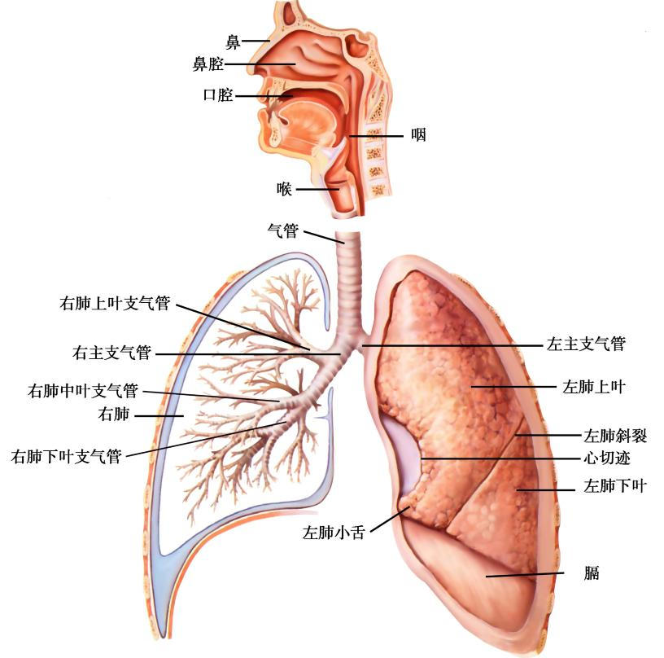

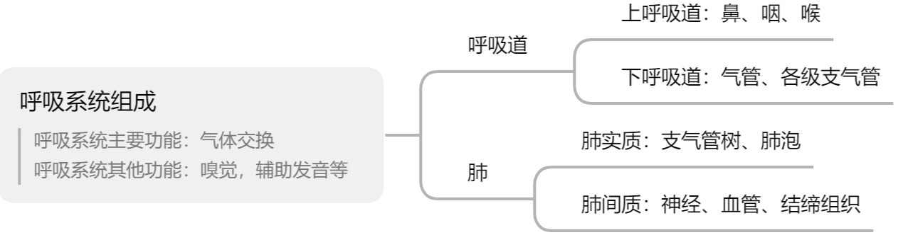

鼻

（1）固有鼻腔

|  |  |
| --- | --- |
| 顶 | 鼻骨、额骨、筛骨筛板与蝶骨体下面 |
| 底 | 硬腭 |
| 内侧壁 | 鼻中隔，由筛骨垂直板，犁骨和 鼻中隔软骨组成；易出血区 |
| 外侧壁 | 上、中、下鼻甲和鼻道 |

鼻腔黏膜：①嗅区：上鼻甲及以上的鼻腔顶；②呼吸区；

（2）鼻旁窦

|  |  |  |
| --- | --- | --- |
| 名称 | 位置及特点 | 开口部位 |
| 额窦 | 额骨眉弓内侧的深面，左右各一 | 经晒漏斗开口于中鼻道 |
| 筛窦 | 筛骨迷路内的海绵状小气房，呈蜂窝状间隙，每侧3-18个，分为前中后三组 | 前、中组开口于中鼻道 |
| 后组开口于上鼻道 |
| 蝶窦 | 蝶骨体内含气空腔，上方邻脑垂体 | 蝶筛隐窝 |
| 上颌窦 | 上颌骨体内含气空腔，底壁为上颌骨牙槽突 | 中鼻道的半月裂孔 |

喉

（1）喉的位置

|  |  |
| --- | --- |
| 上界 | 会厌上缘，借喉口通喉咽 |
| 下界 | 环状软骨下缘，以环状软骨气管韧带通气管 |
| 前方 | 皮肤、颈筋膜、舌骨下肌群 |
| 后方 | 喉咽 |
| 两侧 | 颈部大血管、神经、甲状腺侧叶 |

（2）喉的组成

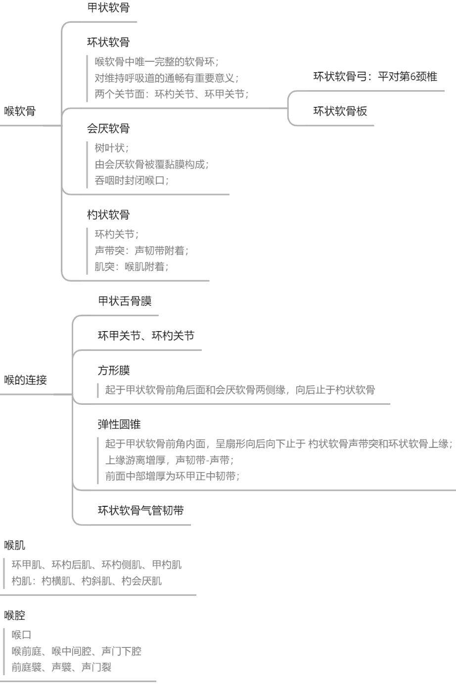

※喉肌

|  |  |  |  |
| --- | --- | --- | --- |
| 名称 | | 起止 | 主要作用 |
| 环甲肌 | | 起于环状软骨弓前外侧面，止于甲状软骨下角和下缘 | 紧张声带（唯一喉外肌） |
| 环杓后肌 | | 起于环状软骨板后面，止于杓状软骨肌突 | 开大声门裂，紧张声带 |
| 环杓后肌 | | 起于环状软骨上缘和外面，止于杓状软骨肌突 | 声门裂变窄 |
| 甲杓肌 | | 起于甲状软骨前角后面，止于杓状软骨外侧面 | 松弛声带，缩小声门裂 |
| 杓肌 | 杓横肌 | 肌束横行连于两侧杓状软骨肌突和外侧缘 | 缩小喉口和喉前庭，紧张声带 |
| 杓斜肌 | 起于杓状软骨肌突，止于对侧杓状软骨尖 | 缩小喉口和声门裂 |
| 杓会厌肌 | 起于杓状软骨尖，止于会厌软骨及甲状会厌韧带 | 拉会厌向后下，关闭喉口 |

横纹肌：紧张或松弛声带、缩小或开大声门裂、缩小喉口等作用

※喉腔：由喉软骨、韧带、纤维膜、喉肌、喉黏膜围成。前庭襞、声襞将其分为喉前庭、喉中间腔、声门下腔。

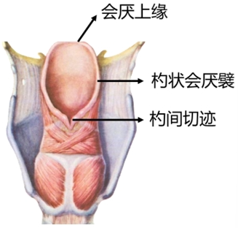 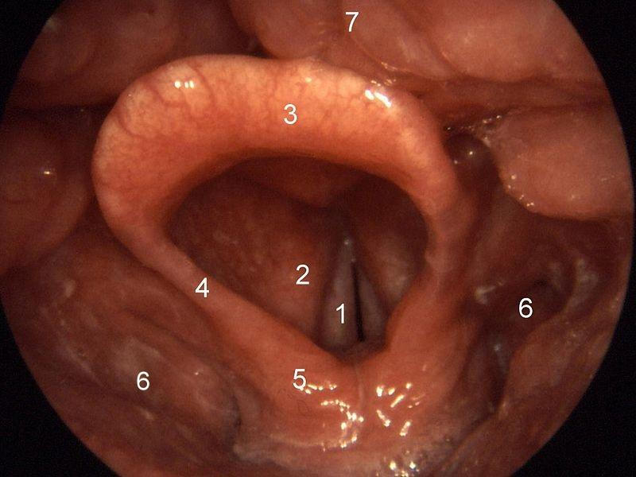  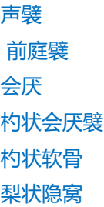 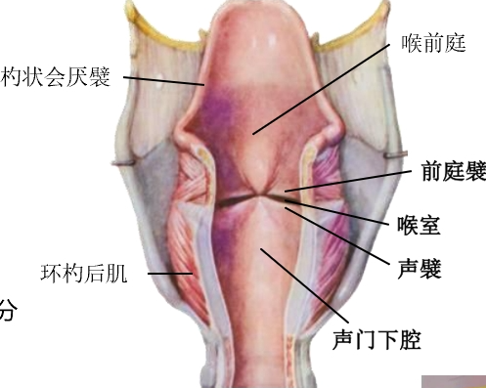

PS：急性喉阻塞穿刺急救-急性呼吸道建立：从环甲正中韧带穿刺，穿刺至声门下腔，入院后逐层切开，分离舌骨下肌群，暴气管颈段，推开甲状腺峡，进行气管插管。

气管、支气管

（1）气管

* 位置 , C6-T4，环状软骨下缘-胸骨角平面；分段：颈部和胸部
* **气管杈**：气管分叉处，胸骨角平面。**气管隆嵴**：偏左，是支气管镜检时判断气管分叉的重要标志。
* 构成： 黏膜、气管软骨(14-17个呈C形，缺口向后)、平滑肌、结缔组织
* 环韧带；膜壁：弹性纤维、平滑肌

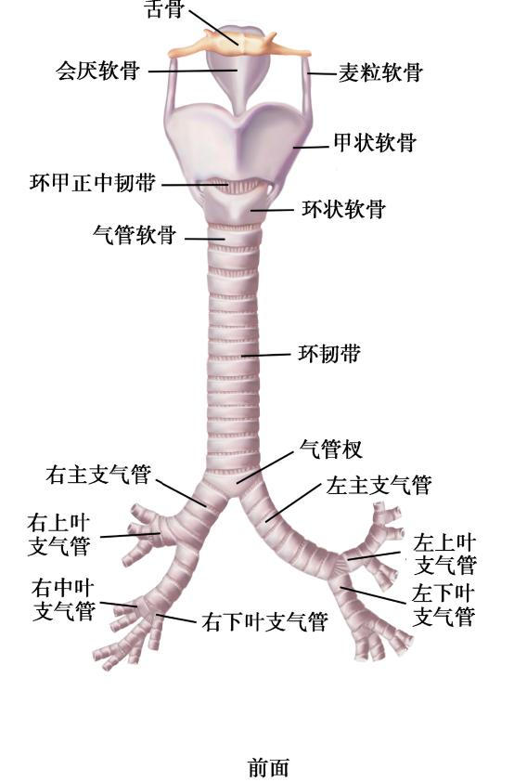 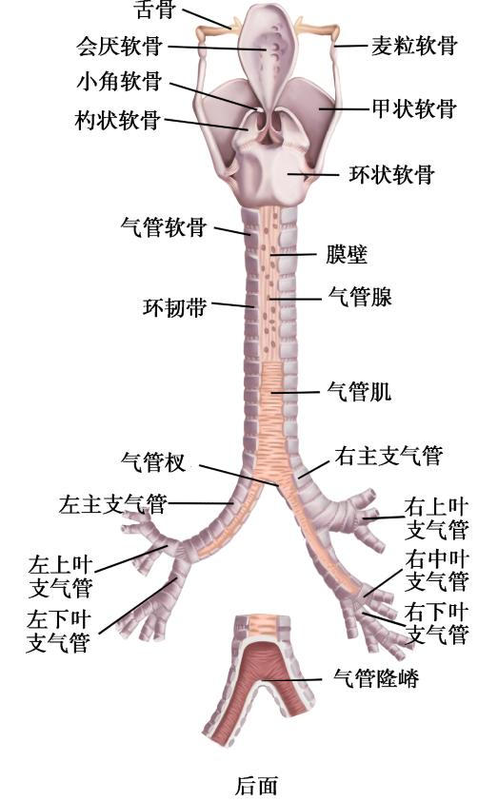

（2）支气管

左主支：**细**而**长**，嵴下角大，**斜**行，7~8个软骨环。

右主支：**短**而**粗**，嵴下角小，相对陡**直**，3~4个软骨环。

**气管异物**多进入右主支气管。

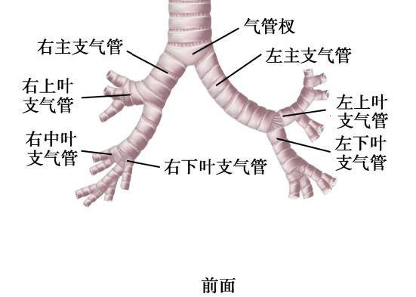

肺

胸腔内，膈肌上方，纵隔两侧；一尖一底三面三缘，分叶左2右3，

三面：肋面，纵膈面[肺门&肺根]，膈面；三缘：前缘[心切迹，左肺小舌]，后缘，下缘[随呼吸位置变化]

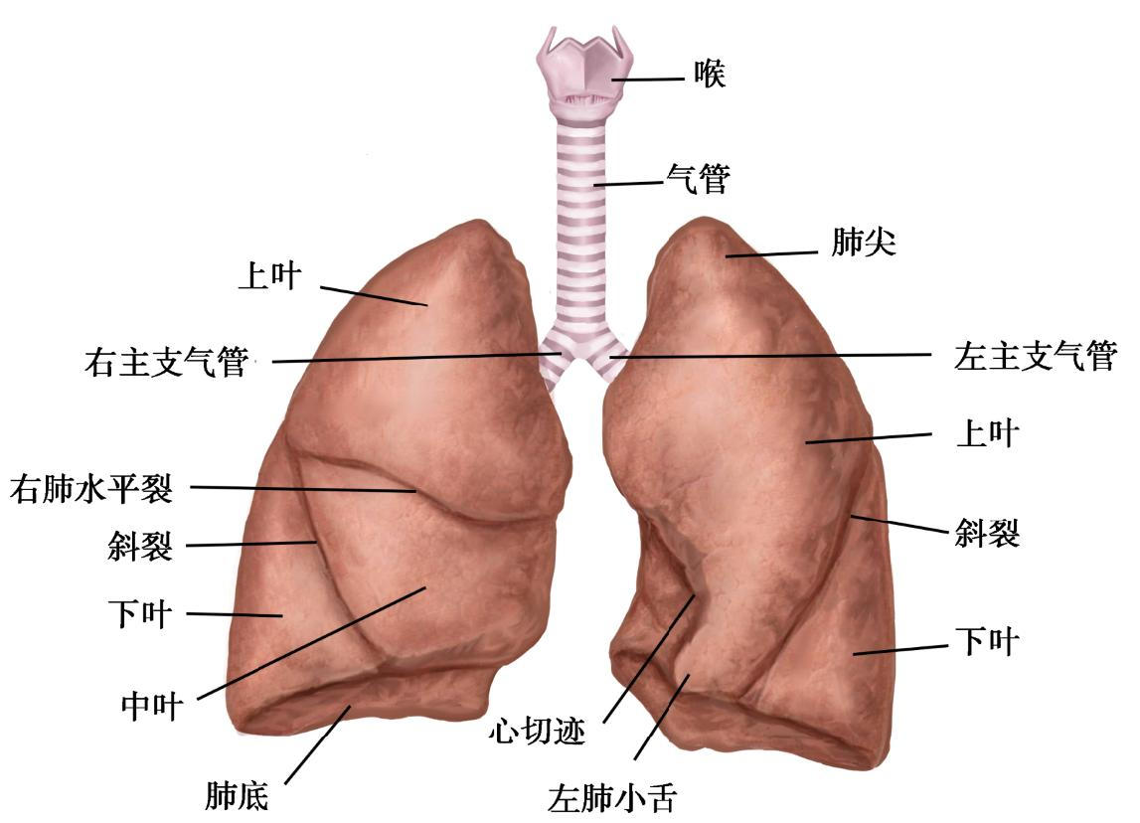

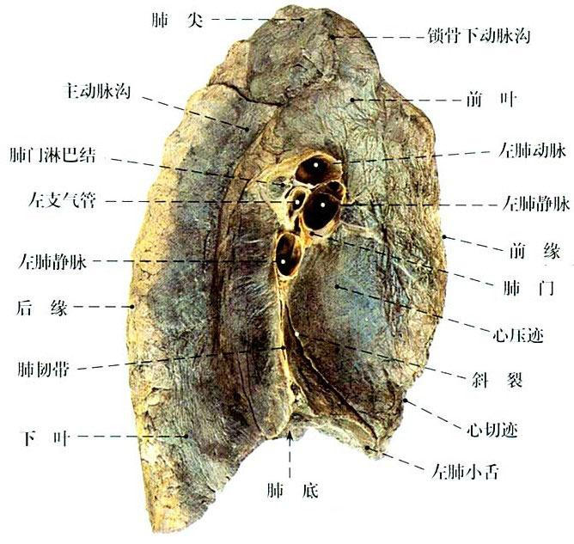 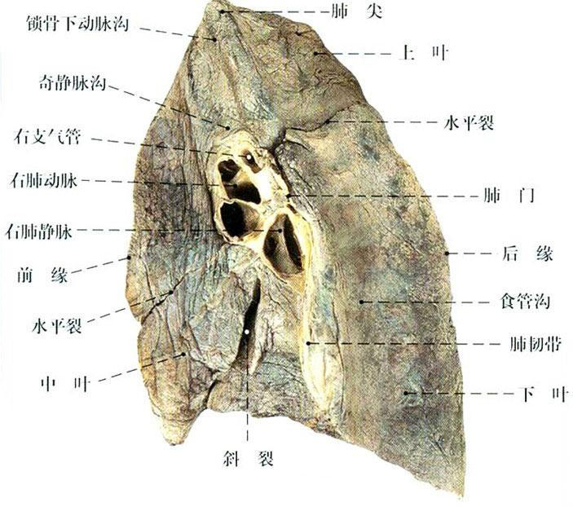

**支气管肺段**：每个肺段支气管及其所属的肺组织在结构和功能上独立。圆锥形，尖向肺门，底向肺的表面，左8右10。

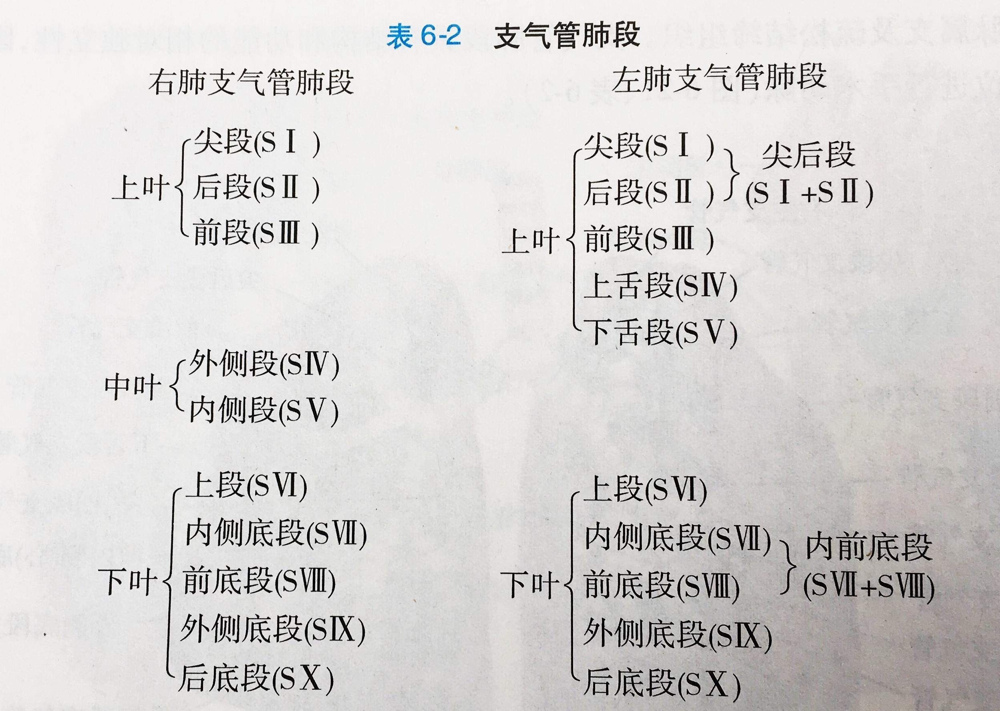 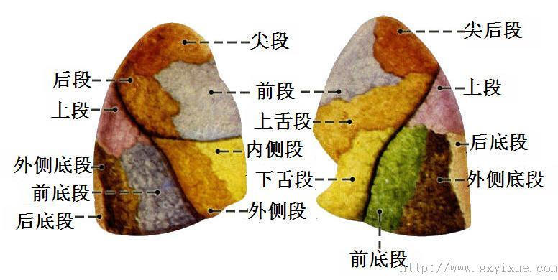

**肺的血供**：支气管动脉是肺的**营养血管**，通常有1～4支。左侧支气管动脉主要起自**胸主动脉和主动脉弓**；右侧支气管动脉主要来自**第3～5肋间后动脉**。

胸膜

衬覆于胸壁内面、膈上面、纵隔两侧面和肺表面的一层浆膜。**壁胸膜**：覆盖胸膜内面、纵隔两侧面、膈上面及突至颈根部胸廓上口平面以上的胸膜。**脏胸膜**：与壁胸膜在肺根处相互移行。**胸膜腔**

|  |  |  |  |
| --- | --- | --- | --- |
| 壁胸膜 | | 肋胸膜 | 衬覆于肋骨、胸骨、肋间肌、胸横 肌及胸内筋膜等诸结构的内面 |
| 膈胸膜 | 覆盖于膈的上面 |
| 纵隔胸膜 | 衬覆于纵隔的两侧面，其中部包裹肺根并移行为脏胸膜 |
| 胸膜顶 | 是肋胸膜和纵隔胸膜向上的延续，与肺 尖表面的脏胸膜相邻 |
| 脏胸膜 | | | 脏胸膜是覆盖于肺表面，并伸入至叶间裂内的一层浆膜，因其与肺实质连接紧密故又称肺胸膜 |
| 胸膜腔 | | | 位于脏胸膜与壁胸膜之间，是一个封闭的浆膜囊腔隙，内含少许浆液。左右各一，互不相通 |
| 胸膜隐窝 | 肋膈隐窝 | | 肋胸膜与膈胸膜返折形成的半环形间隙，是胸膜隐窝中位置最低的部位，胸膜腔积液常先积存于此 |
| 肋纵膈隐窝 | | 覆盖心包表面的纵隔胸膜与肋胸膜相互移行处，左侧肋纵隔隐窝较大 |
| 膈纵隔隐窝 | | 位于膈胸膜与纵隔胸膜相互移行处，是由于心尖向左侧突出形成 |

纵隔

位于两侧纵隔胸膜之间的全部器官、结构和结缔组织的总称。

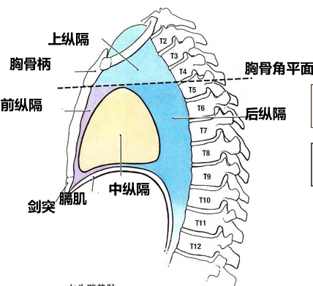 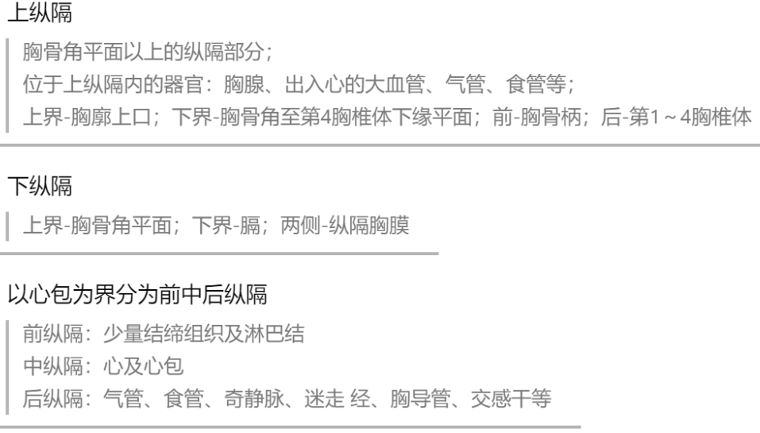

组织学与胚胎学

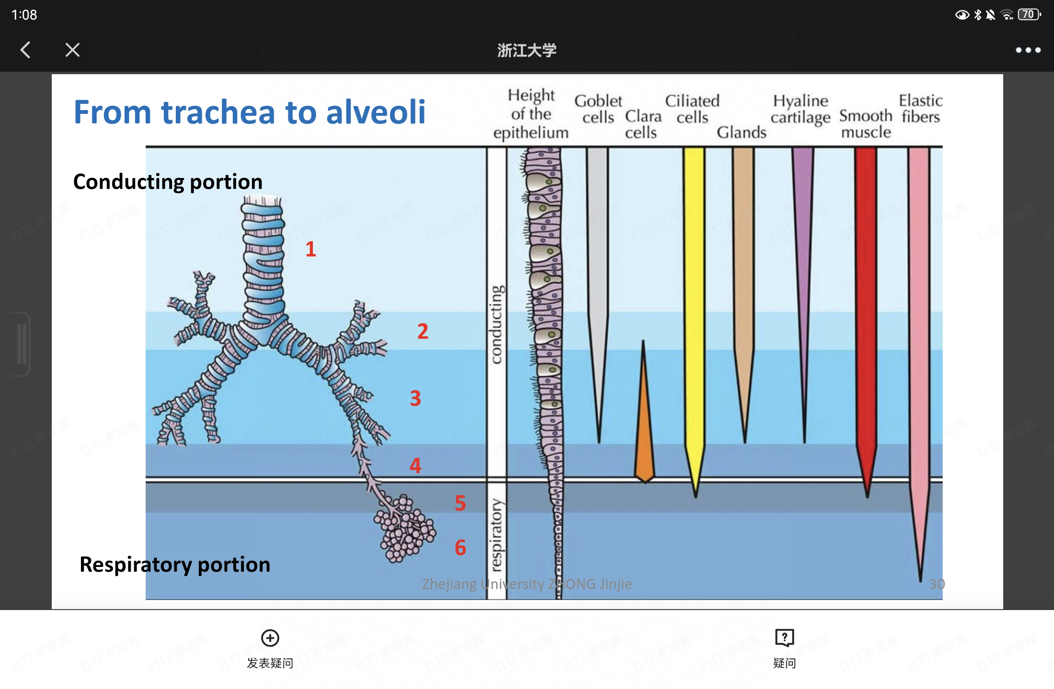

鼻腔

鼻腔内表面为黏膜，由上皮和固有层构成；黏膜下方与软骨、骨或骨骼肌相连。依据鼻黏膜的部位和功能分为前庭部、呼吸部和嗅部。

[鼻_组织学 - 幕布](https://mubu.com/app/edit/home/SpHiacLxE#m)

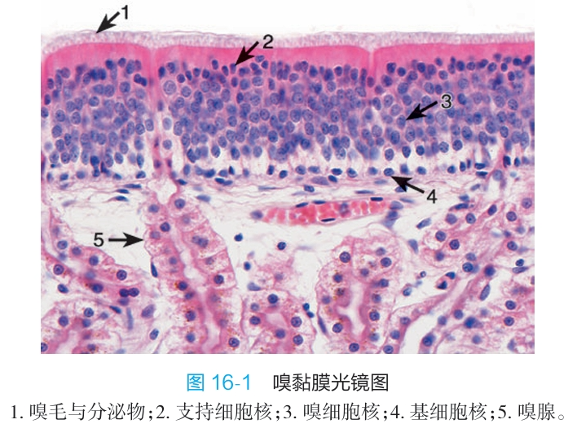 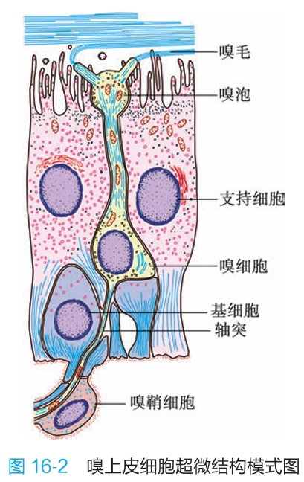

喉

喉以软骨为支架，软骨之间以韧带和肌肉相连。

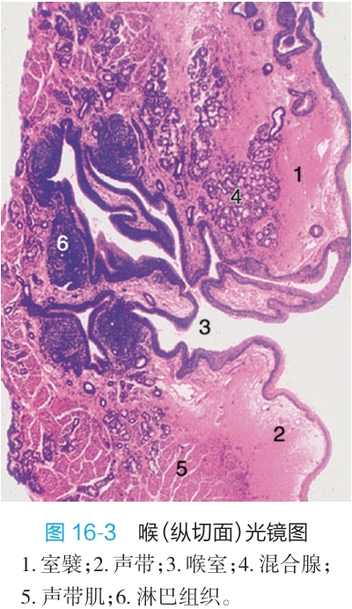

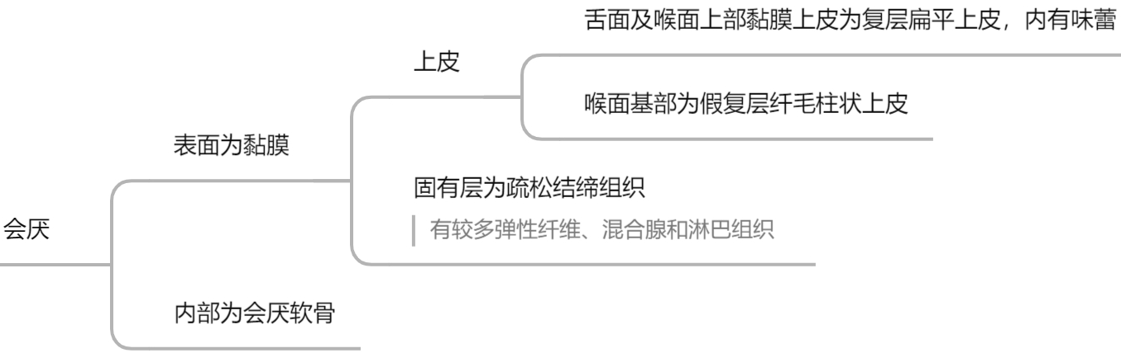

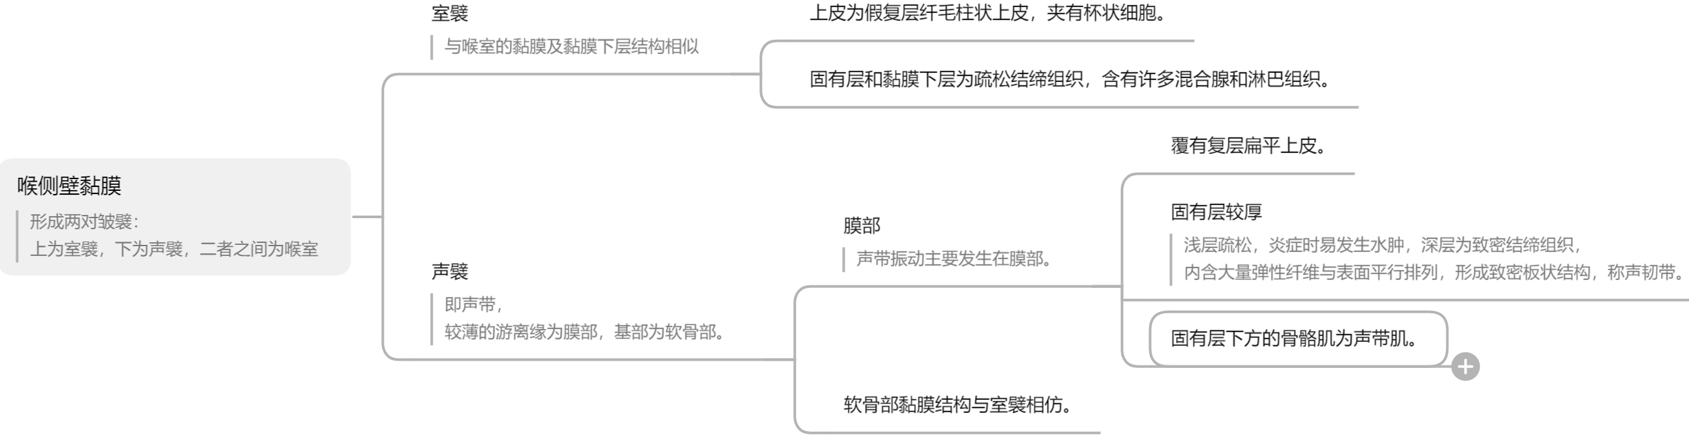

气管与主支气管

[气管与主支气管_组织学 - 幕布](https://mubu.com/app/edit/home/6ma1TW7KgZE#m)

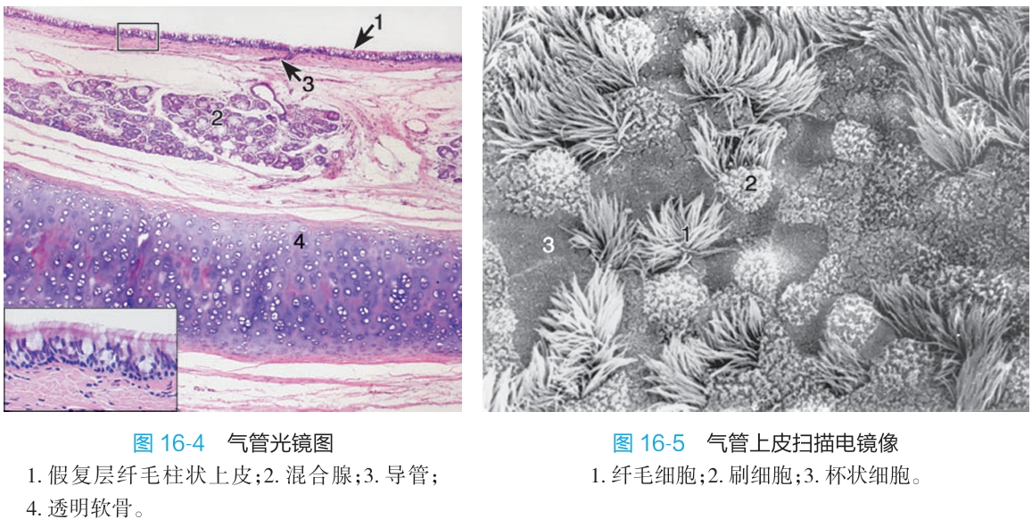

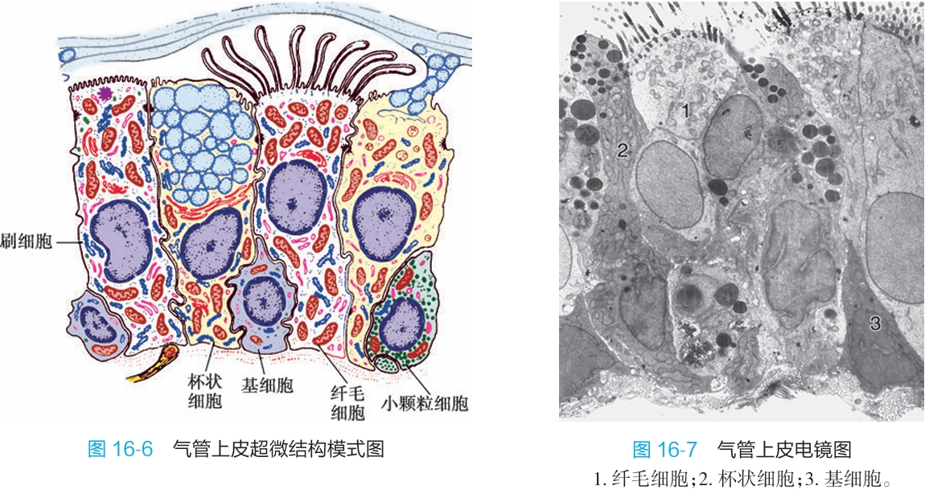

肺

肺表面被覆浆膜（胸膜脏层）。肺组织分实质和间质两部分，实质即肺内支气管的各级分支及其终末的大量肺泡。从主支气管至肺泡大约有24级分支。

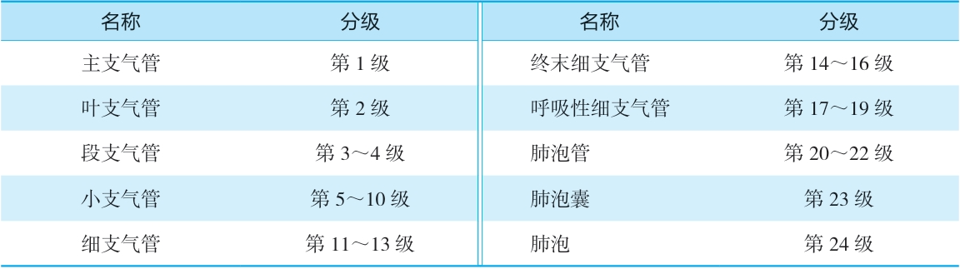

※从叶支气管到终末细支气管为**肺导气部**；呼吸性细支气管以下各段均不同程度出现肺泡为**肺呼吸部**。每一细支气管连同它的各级分支和肺泡组成一个**肺小叶**。

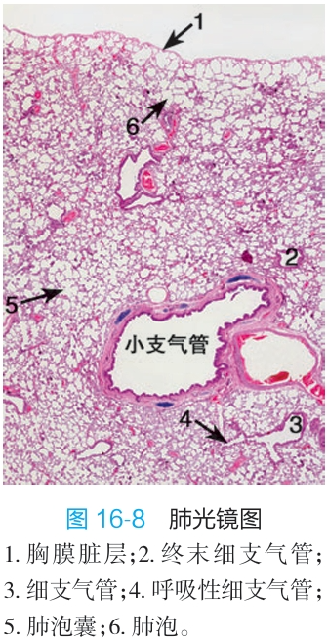 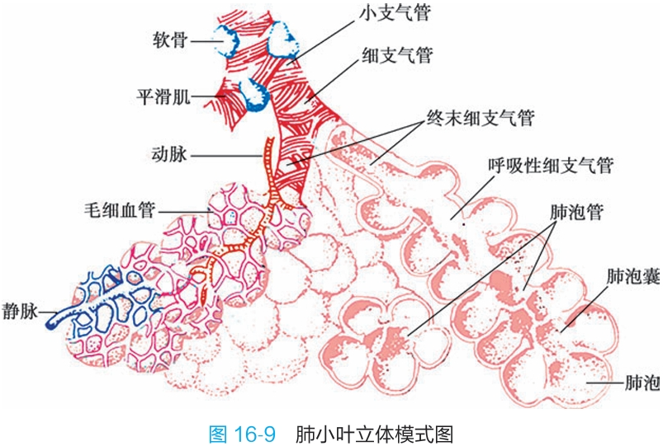

[肺_组织学 - 幕布](https://mubu.com/app/edit/home/q1ZgqqXqFE#m)

生理学

[呼吸运动过程 - 幕布](https://mubu.com/app/edit/home/3ZYI7-KNtxE#m)

[呼吸运动的调节 - 幕布](https://mubu.com/app/edit/home/HIyKe2QXQE#m)

病理学

1.肺炎

肺炎：主要是指肺的**急性渗出性炎症**。可以是原发性、独立性疾病，也可以作为其他疾病的常见病并发症。

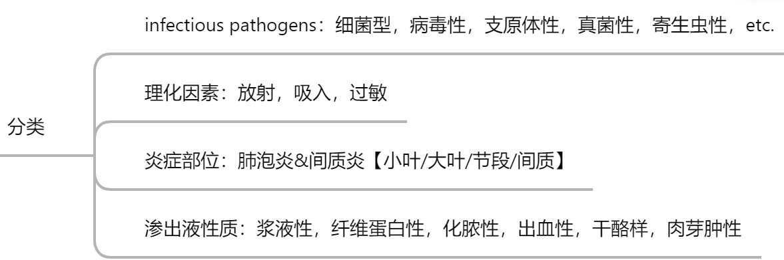

※常见肺炎

（1）细菌性肺炎主要分为大叶性肺炎和小叶性肺炎。

①大叶性肺炎

Four stages

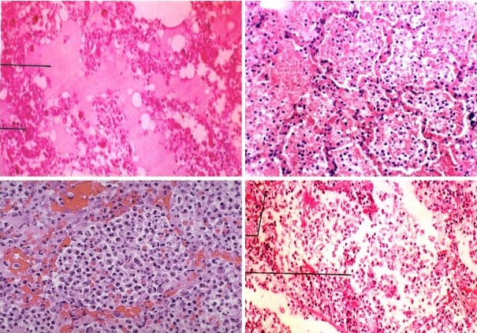

|  |  |  |  |
| --- | --- | --- | --- |
| 概念 | | | 主要由肺炎链球菌引起，病变累及肺段及以上肺组织，是以肺泡内弥散性纤维蛋白渗出为主的急性炎症。  ※好发于青壮年男性； |
| 病因和发病机制 | | | i病原体：＞90%为肺炎链球菌引起；少数情况也可由肺炎克雷伯菌、葡萄球菌、链球菌、流感嗜血杆菌引起；  ii诱因：寒冷、过度疲劳、饮酒酗酒、糖尿病等；  iii致病机制：细菌在肺泡中生长繁殖过程→引起过敏反应、毛细血管扩张，渗出物→通过肺泡小孔扩散至整个肺叶； |
| 临床症状 | | | i突发高热、寒颤、胸膜炎性胸痛；  ii咳嗽，咳粘液浓痰（铁锈色痰）； |
| 病理变化10d-2w | 充血水肿期（1-2d） | G | 感染的叶片变重、发红、呈沼泽状，可从切面挤出带血的泡沫状液体； |
| H | i肺泡腔：蛋白水肿液、散在的中性粒细胞、红细胞和大量细菌；  ii肺泡壁：毛细血管充血； |
| C | i起病突然，伴有高烧和全身僵硬；  ii咳嗽伴有粘液痰；肺部湿罗音；X线—阴影不清晰；  iii痰中有细菌（+）；WBC升高； |
| 红色肝样变期（3rd-4th d） | G | 感染的叶片明显发红，质地开始变坚硬，呈肝脏状； |
| H | i肺泡腔：红细胞、中性粒细胞和纤维蛋白  ii胸膜：纤维素渗出物； |
| C | i X线—肺部弥漫性实变区；  ii缺氧、胸膜炎性胸痛；  iii咳嗽、痰液呈“铁锈色”，痰中有细菌（+）； |
| 灰色肝样变期（5-6d） | G | i干燥、灰白、坚实的肺，胸膜表面变得更坚实；  ii混合纤维蛋白渗出物； |
| H | i肺泡腔：中性粒细胞逐渐分解，纤维蛋白持续堆积；  ii肺泡壁：毛细血管出现压缩；  iii胸膜：纤维蛋白脓性渗出物； |
| C | i疼痛和高热持续存在；缺氧症  ii咳嗽不太明显，咳痰量较少，痰中不易检测到细菌（此时血液中出现细菌抗体，细菌很快消失）； |
| 溶解消散期（1w） | G | 变软：渗出物被吸收，炎性碎屑被酶消化，被咳出，或被成纤维细胞组织起来；胸膜反应（纤维素性或纤维素化脓性胸膜炎）可能会同样消退或发生组织变化，留下纤维增厚或永久性粘连； |
| H | WBC—纤维蛋白被吸收； |
| C | 可以完全恢复； |
| 并发症 | | | i肺肉质变/机化肺炎：肺泡内纤维素渗出物的组织化而非吸收，可将肺部区域转化为固体纤维组织[中性粒细胞渗出不足--蛋白酶缺乏/纤维蛋白过度渗出--肺泡内渗出物的组织化将肺部区域转化为固体纤维组织]；  ii脓胸：胸腔内积聚化脓物质；  iii肺脓肿：组织破坏和坏死；  iv败血症&菌血症传播；  v感染性休克； |

②小叶性肺炎/支气管肺炎

|  |  |  |
| --- | --- | --- |
| 概念 | | 一种急性化脓性炎症，其特征是弥漫斑片状肺炎合并症，中心常伴有细支气管炎。  ※支气管和细支气管最初的化脓性感染并扩散到临近的肺泡，又称为支气管肺炎；  ※好发于娇嫩的婴儿、老年人，有慢性消耗性疾病或免疫抑制的人； |
| 病因和发病机制 | | 几乎所有生物都能导致支气管肺炎，通常是多种细菌的混合感染；常见病原体有：葡萄球菌、肺炎球菌、链球菌、流感嗜血杆菌等 |
| 临床症状 | | 临床上，支气管肺炎可能作为一种疾病的并发症出现：后渗性肺炎【如心力衰竭引起的肺水肿】；吸入性肺炎【如昏迷{尿毒症或心肌梗塞}或中毒麻醉患者】；  i高热、咳嗽病伴有痰液；  ii双肺出现湿罗音；  iii双肺出现灶性阴影； |
| 病理变化 | 大体 | i炎症呈斑片状分布，通常涉及一个及以上的肺叶，最常见的是双侧和基底；  ii最初感染支气管和细支气管，并扩展到邻近的肺泡；  iii发育良好的病灶（直径0.5-1cm）呈灰红色至黄色；严重病例可出现病灶汇合，外观像大叶性肺炎； |
| 镜下 | 化脓性渗出物充满支气管、细支气管和临近肺泡间隙的化脓性渗出物。 |
| 并发症 | | 与大叶性肺炎相同或相似 |

（2）间质性肺炎

|  |  |  |
| --- | --- | --- |
| 概念 | | 涉及肺泡间隔和肺间质的渗出性炎症。 |
| 病因和发病机制 | | 主要由病毒和寄生虫感染引起。 |
| 临床症状 | | i发病急、非特异性发热性疾病；  ii发热，头痛，乏力，咳嗽伴有少量痰液；  iii胸片检查：一过性、界限不清的斑块，主要位于下叶；  iv体格检查：轻微，与支气管肺炎无异；  v确定病原体种类困难；特异性昂惕的浓度上升；  vi预后良好； |
| 病理变化 | 大体 | 无明显病变：受影响区域充血，体积略有增大，白细胞计数仅有适度升高。 |
| 镜下 | i炎症反应主要局限在肺泡间隔内，肺泡间隔：增宽（充血、水肿、炎细胞浸润），含有单核细胞、组织细胞以及偶尔有浆细胞浸润；  ii病毒感染时，支气管和肺泡上皮细胞的细胞质或细胞核可能会形成包涵体；病毒感染时的多核巨细胞和细胞包涵体【核内包涵体—腺病毒；胞浆包涵体—呼吸道合胞病毒；both—麻疹病毒】；  iii形成透明膜； |
| 并发症 | |  |

（3）#SARS 严重急性呼吸综合征

※SARS由冠状病毒引起，开始时有干咳、乏力、肌痛、发热和寒战；严重病例会出现呼吸困难。

※病情进展迅速，病死率高。患者有10%死于该疾病，目前尚无特效疗法。

（4）#CoV-19 其病理改变基本还是病毒性肺炎的一些改变

|  |  |  |
| --- | --- | --- |
| 概念 | | 一种以新型冠状病毒感染引起的以呼吸系统损害为主的传染病。 |
| 病因和发病机制 | | SARS-CoV-2 的S 刺突蛋白与组织细胞的ACE-2结合而致病ACE2分布于肺、肾、心肌和肠粘膜上皮等。 |
| 临床症状 | |  |
| 病理变化 | 大体 | 全肺表面呈古铜色，肉眼可见弥漫性充血，多为点状出血，部分出血坏死。出血坏死主要发生在肺右下叶、中叶和上叶的外边缘。支气管被粘液和出血渗出物覆盖。肺切面有严重的充血和出血改变。 |
| 镜下 | 肺泡间隔充血，肺泡腔渗出，早期有透明膜形成；可以有出血、肺泡上皮肿胀，透明化，融合形成“多核巨细胞”，肺间隔纤维组织增生，纤维化等。 |
| 并发症 | |  |

2.COPD慢性阻塞性肺疾病chronic obstructive pulmonary disease

※是一组肺实质与起到受到病理损害后，导致以起到持久的完全（不可逆性）和不完全（可逆性）的阻塞、呼吸阻力增加、肺功能不全为共同特征的肺疾病。

（1）慢性支气管炎

|  |  |  |
| --- | --- | --- |
| 诊断标准 | | 以反复发作咳嗽、咳痰或伴有喘鸣音为特征、且症状每年至少**持续3个月**、连续**两年以上**。 |
| 病因和发病机制 | | 感染、吸烟、空气污染和过敏及其他内在因素（多种因素长期的综合作用）    ※Reid index：**黏膜下腺体层的厚度**与**支气管壁上皮和软骨之间的厚度**之比。通常为0.4。但慢性支气管炎通常高于0.4。指数越大推测炎症越严重。 |
| 临床 | | ※病程多变：无通气功能障碍的生理性咳嗽→发展为慢性阻塞性疾病，伴有明显的流出道阻塞，表现为高碳酸血症、低氧血症和发绀；  ※主要症状为咳嗽、咳痰（**白色泡沫状痰**）、气喘；急性发作伴细菌感染时痰为黄色脓性，且咳嗽加重，痰量加大，粘稠不易咳出，潴留形成粘液栓。 |
| 病理变化 | 大体 | 支气管壁增厚、充血和水肿。  支气管和细支气管的管腔可能含有粘液栓和脓性分泌物。 |
| 镜下 | 黏液腺增生肥大、黏膜上皮杯状细胞（黏液腺）化生。  i黏性分泌细胞增生和肥大及黏液腺化生；  ii黏膜上皮损伤和修复性改变；  iii支气管黏膜和黏膜下层充血、肿胀、炎症浸润；  iv SMC（平滑肌）增高、狭窄、钙化；纤维组织增生→支气管壁变硬、狭窄、纤维性闭塞或塌陷；  v炎症纵深发展，其他组织慢性炎性损伤：组织充血、水肿，淋巴细胞、浆细胞浸润。 |
| 并发症 | | ※后期黏膜和腺体萎缩→分泌物↓→痰量少或无痰→干咳；  ※管壁炎性破坏→弹性、支撑力↓+长期慢性咳嗽→吸气被动扩张，呼气不易回缩→**支气管扩张**；  ※黏液栓→**肺气肿**→**肺源性心脏病**；  ※细支气管甚薄，炎症易扩散累及肺泡→**支气管肺炎**； |

（2）肺气肿

|  |  |  |
| --- | --- | --- |
| 概念 | | 终末细支气管远端气腔异常永久性扩大，伴有管壁破坏，但**无明显纤维化**。[含气量增加，肺组织体积膨大]  45岁以后发病随年龄增长更易发生，老年人的常见病多发病； |
| 病因和发病机制 | | 支气管炎、支气管阻塞；**α1-抗胰蛋白酶（α1-AT）缺乏症**；吸烟；常为支气管和肺疾病的并发症，以慢性支气管炎多见； |
| 分类 | | ①肺泡性肺气肿：腺泡中央型（最常见，吸烟人群好发，病变以肺尖端最常见且严重）、腺泡周围型（多靠近胸膜，隔旁肺气肿）、全腺泡型（可形成大泡性肺气肿，多见于肺边缘胸膜下，可能与α1-AT缺乏有关）；  ②间质性肺气肿（肺内压急剧升高，管壁破裂，气体进入间质，常由胸部外伤或肋骨骨折引起；可扩散至肺门、纵隔，甚至胸部皮下引起皮下气肿）；  ③鳞状肺气肿；不规则肺气肿（瘢痕旁肺气肿，局限性，肺大疱→气胸）；代偿性肺气肿；老年性肺气肿；【注意：代偿性肺气肿无肺泡间隔破坏，老年性肺气肿不伴有肺组织结构破坏，均不属于真性肺气肿】 |
| 病理变化 | 大体 | 苍白，肺明显膨胀，边缘圆润变钝，柔软缺乏弹性，表面可见肋骨压痕，切面肺组织呈蜂窝状； |
| 镜下 | ①肺泡壁变薄和破坏。  ②肺泡不均匀扩张，相邻肺泡汇合，形成大气孔；部分肺泡腔中可见水肿液、炎细胞。  ③肺泡间隔断裂，其中的毛细血管减少。呼吸支气管变形。 |
| 临床表征  &  并发症 | | （1）症状：X 射线（肺野透光度增强）：**桶状胸**；呼气性呼吸困难（呼气性呼吸困难）；呼吸衰竭；缺氧、发绀、呼吸性酸中毒；  （2）并发症：肺源性心脏病；自发性气胸和皮下水肿；急性肺感染； |

（3）支气管扩张

|  |  |  |
| --- | --- | --- |
| 概念 | | 由于肌肉和弹性支撑组织遭到破坏，支气管和细支气管永久性扩张。通常会影响双侧下叶，尤其是那些最垂直的气道。  常因分泌物潴留而继发性化脓性炎症。 |
| 病因和发病机制 | | 感染；先天性发育缺陷或遗传因素； |
| 临床症状 | | 特征性症状是咳嗽和排出大量脓痰、以及反复咯血。  i体位性咳嗽，伴有大量脓痰，痰液臭秽（恶臭），由化脓性炎症刺激粘膜所致。  ii反复咯血、呼吸困难低氧血症、高碳酸血症、发绀。  iii手指弯曲（杵状指） |
| 病理变化 | 大体 | 大面积扩张的气道：囊状、圆柱状。  ※支气管扩张。扩张的支气管几乎延伸到左下肺叶的胸膜。  ※肺支气管扩张。切片表面显示肺下叶呈蜂窝状，可见许多厚壁扩张的空腔。 |
| 镜下 | i支气管和细支气管壁有炎性渗出物；  ii上皮脱落、溃疡和组织纤维化；  iii鳞状上皮增生；  iv形成肺脓肿。 |
| 并发症 | | 肺炎、肺脓肿肺坏疽、脓胸、脓气胸；脓毒症—转移性脓肿；  肺纤维化和冠心病；肺动脉高压→肺源性心脏病； |

（4）支气管哮喘

|  |  |  |
| --- | --- | --- |
| 概念 | | 一种慢性气流阻塞，其特征是周期性发作的可逆性痉挛和气道对各种刺激（花粉、灰尘）的反应性增强。 |
| 病因和发病机制 | | 各种内外因素作用的呼吸道过敏反应导致 |
| 临床症状 | | 表现为很严重的呼吸困难和喘息。  带有哮鸣音的呼气性呼吸困难、胸闷、咳嗽等，多在夜间或凌晨发病。 |
| 病理变化 | 大体 | ※肺过度扩张；  ※粘稠、顽固的粘液堵塞支气管和细支气管； |
| 镜下 | 气道充满粘稠、顽固、粘连的粘液栓；  支气管壁发炎，**嗜酸性粒细胞**突出；  基底膜增厚；  支气管壁平滑肌肥厚和增生。 |
| 并发症 | | 可引起胸廓变形及肺气肿，偶可发生自发性气胸。 |

3.尘肺—硅肺

※肺尘埃沉着症：因长期吸入有害粉尘在肺内沉着，引起以粉尘结节和肺纤维化为主要病变常见的职业病。常伴有慢性支气管炎、肺气肿和肺功能障碍。

|  |  |  |
| --- | --- | --- |
| 硅肺概念 | | 因游离的二氧化硅粉尘微粒在肺内蓄积引起的以硅结节形成及肺间质广泛纤维化为主要病变的全身性疾病。 |
| 病因和发病机制 | | 二氧化硅颗粒（<5 μm）进入肺部，被巨噬细胞吞噬；  从死亡的巨噬细胞中释放出游离微粒和成纤维细胞刺激因子；  肺泡巨噬细胞是一个关键的细胞元素； |
| 临床 | | 离开相应环境，病情也会持续发展。 |
| 病理变化 | 大体 | 硅结节的形成：圆形、黑色或灰白色、坚硬纤维化结节，直径 1~5 mm，切开后呈篦状。肺门结节明显增大，其切面与结节相似。 |
| 镜下 | 肺基质弥漫性纤维化: 结节性病变由同心排列的透明胶原纤维组成，周围是无定形的中心。  硅质结节--三个阶段：细胞→纤维化→玻璃样变 |
| 并发症 | | 肺结核；肺源性心脏病；肺部感染；肺气肿和自发性气胸； |

Staging

|  |  |  |  |
| --- | --- | --- | --- |
|  | I期硅肺 | II期硅肺 | III期硅肺 |
| 结节分布 | 结节多分布于两肺中、下叶近肺门处肺门淋巴处；1~3mm | 结节可弥漫全肺，但仍密集中、下叶肺；不超过全肺1/3 | 结节密集与肺纤维化成融块，>2cm；可见空洞 |
| 重量体积硬度 | 无明显改变 | 均有增加 | 明显增加，切开阻力大，砂砾感，树立不倒，入水下沉 |
| 临床 | 无明显症状 | 胸闷、气急，肺气肿，胸膜增厚 | 肺功能障碍 |
| X线 | 肺门阴影增大，肺野内可见一定量的小阴影 | 两肺弥漫致密阴影；较多直径不超过1cm的小阴影 | 肺内密集团块状阴影>2cm |

微小、几乎摸不到、离散、苍白到发黑的结节

4.肺心病

|  |  |  |
| --- | --- | --- |
| 概念 | | 慢性肺疾病、肺血管及胸廓的病变引起肺循环阻力增加，肺动脉压升高而导致的右心室壁肥厚、心腔扩大，甚至右心衰竭的心脏病。 |
| 病因和发病机制 | | 胸腔运动障碍/肺气肿、肺纤维化/肺动脉疾病→慢性缺氧→肺高血压→肺心病 |
| 临床症状 | | ①代偿期：主要原有肺、胸廓疾病的症状和体征，逐渐出现呼吸功能不全和右心衰竭的征象：气促、呼吸困难、心悸、发绀、肝大、下肢水肿。并发急性呼吸道感染常可诱发呼吸衰竭。  ②严重者可出现**肺性脑病**，患者出现头痛、烦躁、抽搐、嗜睡甚至昏迷等精神障碍和神经系统疾病。并发酸碱失衡、电解质紊乱、心率失常、上消化道出血、DIC及休克。 |
| 病理变化 | 大体 | 右心室增大，右心室壁肥厚：肺动脉瓣下2cm处＞5mm（正常为3-4mm）；  左心室壁加上室间隔的重量与右心室壁的重量比例＜2（正常值为2.7~3.3）；  肺动脉：缺氧→痉挛→结构变化，如动脉肌肉收缩、丛状病变，肺动脉高压导致小动脉增粗，并伴有重迭，形成丛状病变； |
| 镜下 | ①肺部病变：主要是肺小动脉改变，血管壁增厚，管腔狭窄；还可发生肺小动脉及小动脉血栓形成于机化；肺泡壁毛细血管数量显著减少。  ②心脏病变：右心室心肌肥大，肌纤维横径增宽、核大、深染；也可见缺氧所致的心肌纤维萎缩，横纹消失，心肌间质水肿及胶原纤维增生等。 |

5.呼吸系统肿瘤—肺癌

（1）工业化城市中与癌症相关的头号死因；95%的原发性肺肿瘤来自于支气管上皮；

（2）病因：吸烟；空气污染；职业；分子遗传改变累积；

（3）形态学分类

①中央型：通常出现在靠近肺门的大支气管内膜上皮中。

②周围型：通常出现在小支气管。

③弥漫型：通常来自于终末呼吸性肺组织。

（4）肺癌病理组织学分型 & 肺癌基因突变分型

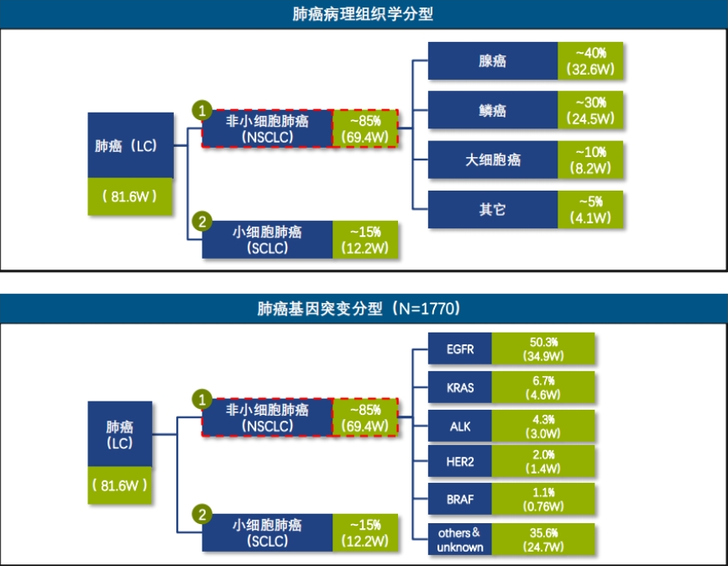

（5）肺癌基因改变 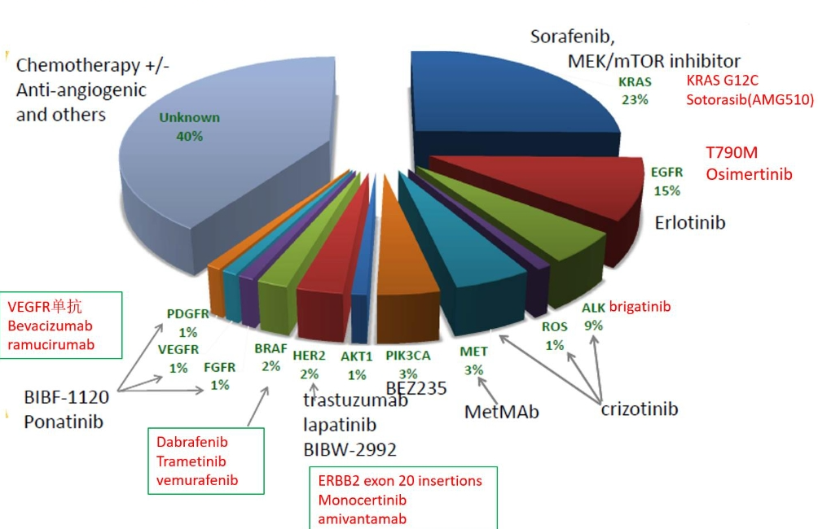

病理生理学

1.缺氧

Def：**组织供氧不足**或**用氧障碍**均可导致机体产生相应的功能、代谢和形态改变，这一病理过程称为缺氧。

（1）常用缺氧指标及其意义

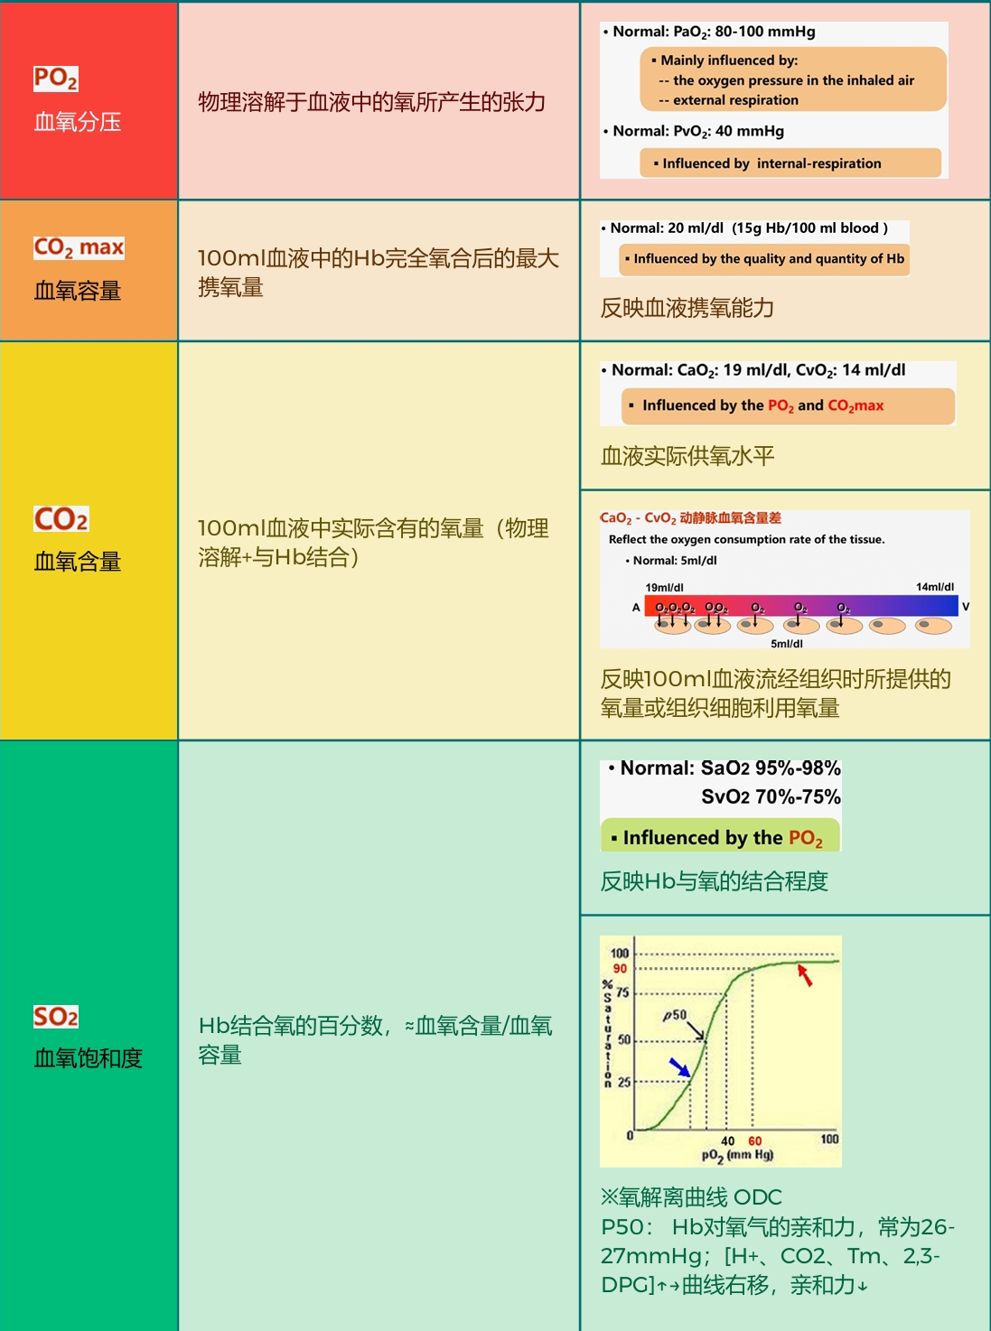

（2）缺氧的类型、原因和发病机制

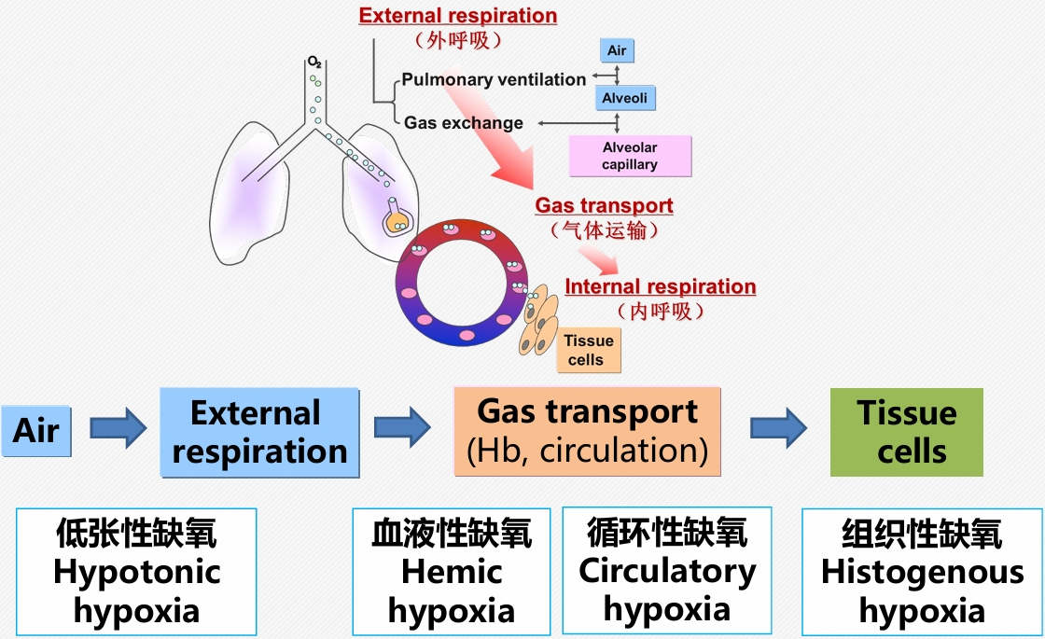

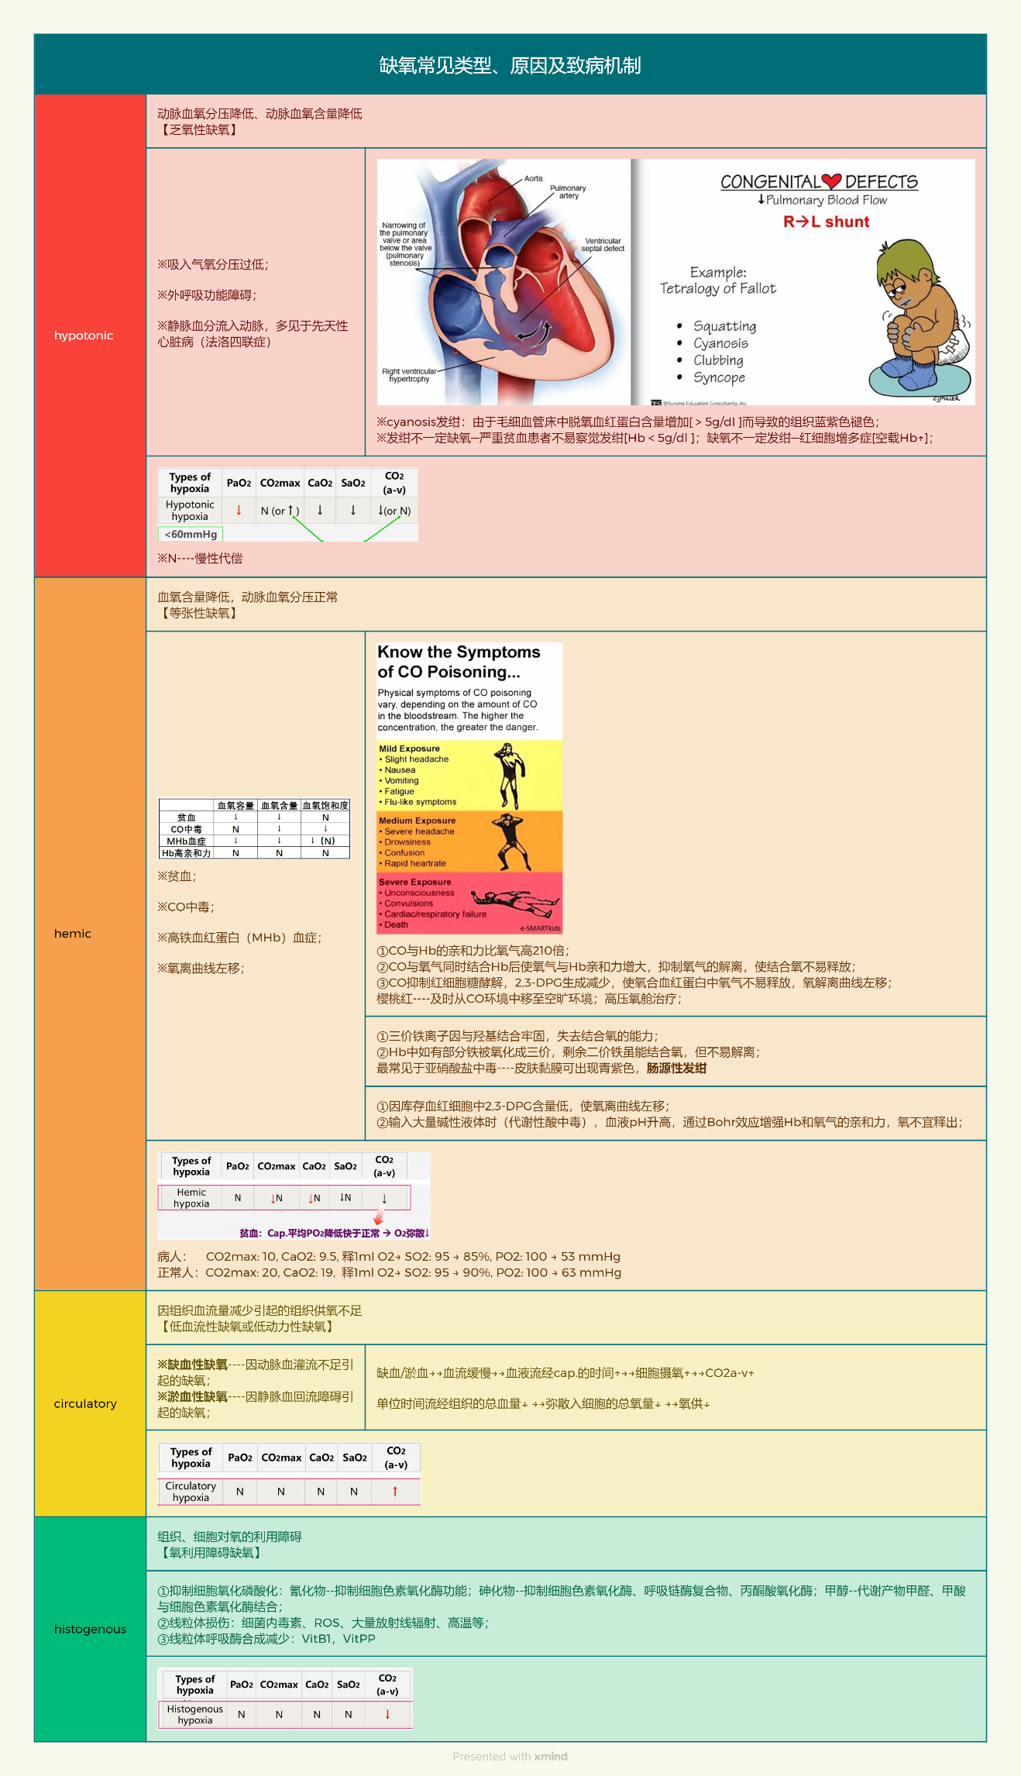

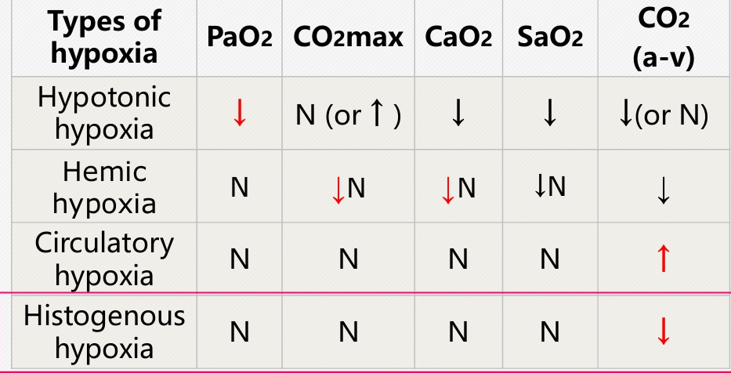

※血液性贫血中：①单纯**贫血**时，患者皮肤、黏膜呈**苍白色**；②**CO中毒**时，患者皮肤、黏膜呈**樱桃红色**；③ **高铁血红蛋白血症**，患者皮肤、黏膜呈**棕褐色（咖啡色）**或类似发绀颜色；④ Hb与O2**亲和力增高**时，患者皮肤、黏膜呈**鲜红色**。

※临床中更常见混合原因类型的缺氧

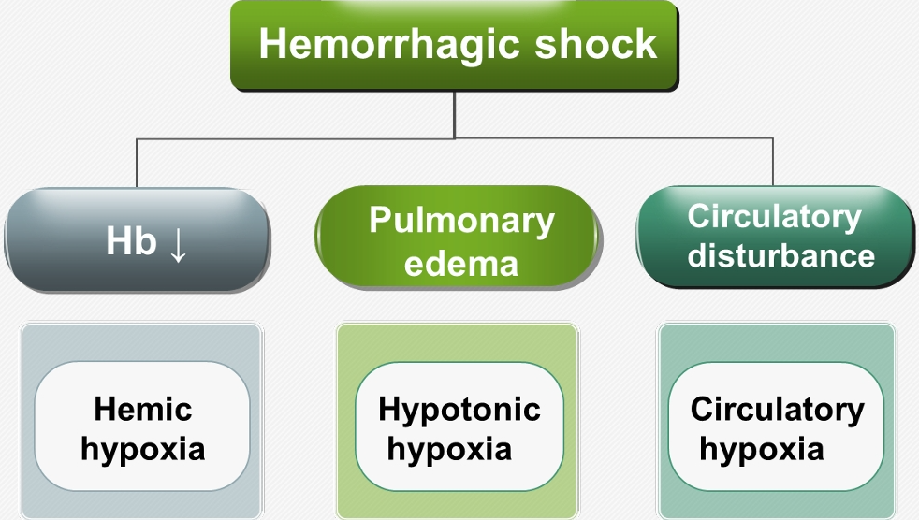

（3）缺氧时机体的功能与代谢变化

Compensatory response

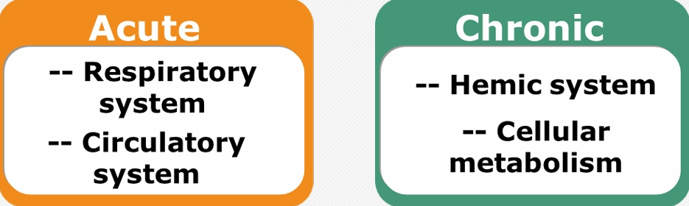

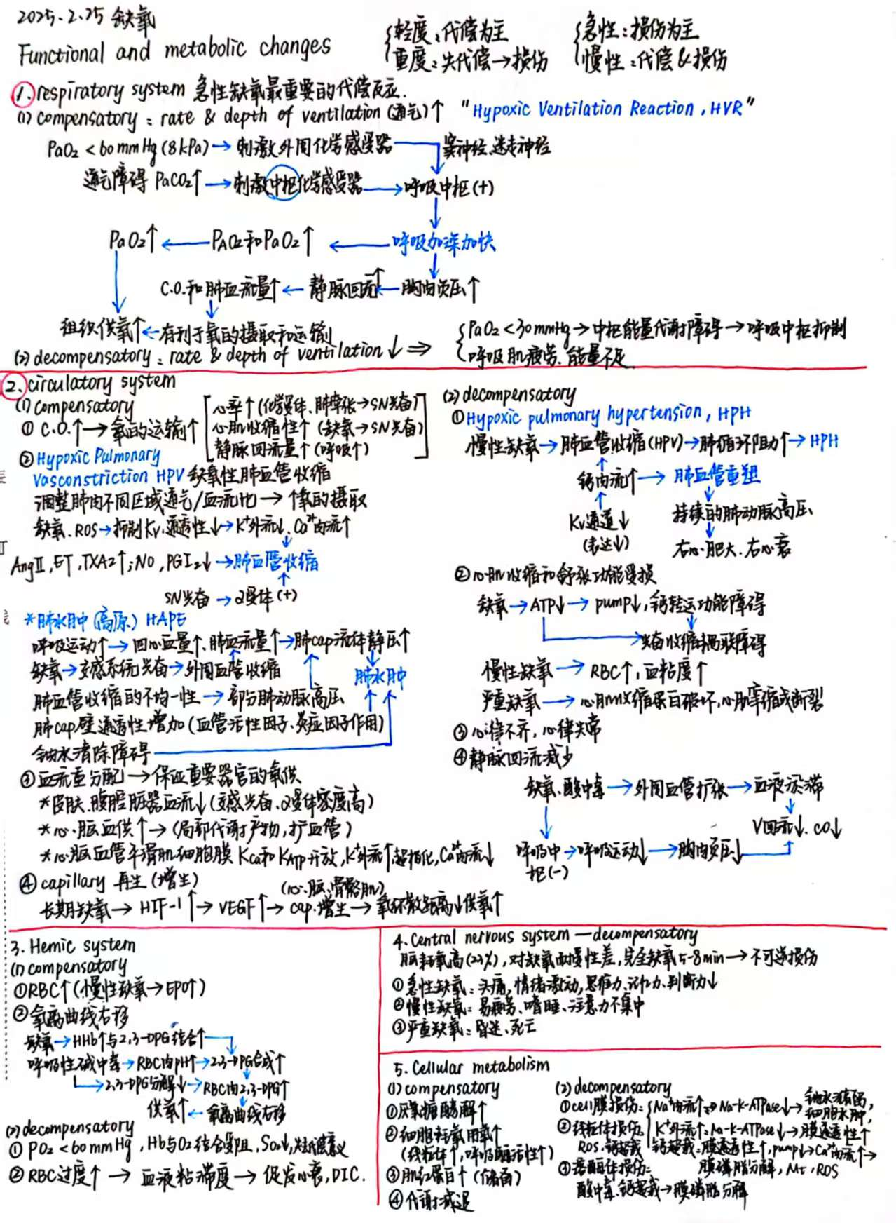

（4）氧疗和氧中毒

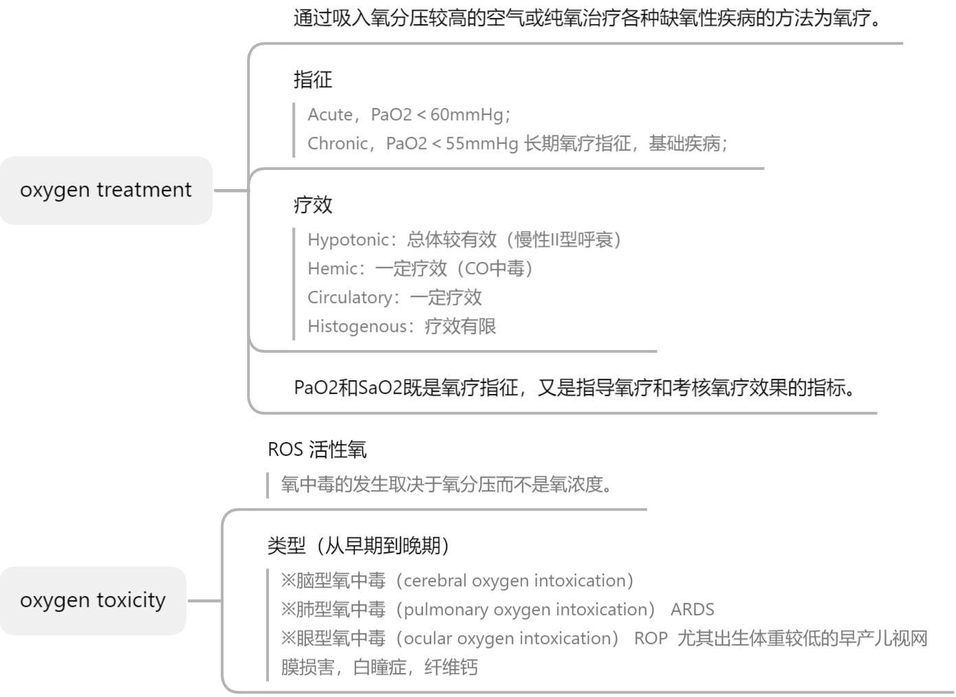

2.肺功能障碍——呼吸衰竭

（1）呼吸衰竭（respiratory failure）：在**海平面静息**状态吸入**空气**的情况下，由于**肺通气和（或）换气功能**的严重障碍，以致**PaO2低于60mmHg**，伴或不伴有**PaCO2高于50mmHg**的病理过程。

注：① 若条件变化（如海拔变化、运动状态下、给予吸氧处理等），单纯以PaO**2**来判断是否为呼吸衰竭则不准确，需要**RFI**（respiratory failure index）作为指标进行判断：RFI = PaO**2** / Fi O**2**，【Fi O**2**为吸入气的氧浓度】， 若RFI≤300**→**呼吸衰竭。②呼吸衰竭特属低张性缺氧这种类型的缺氧。

（2）classification

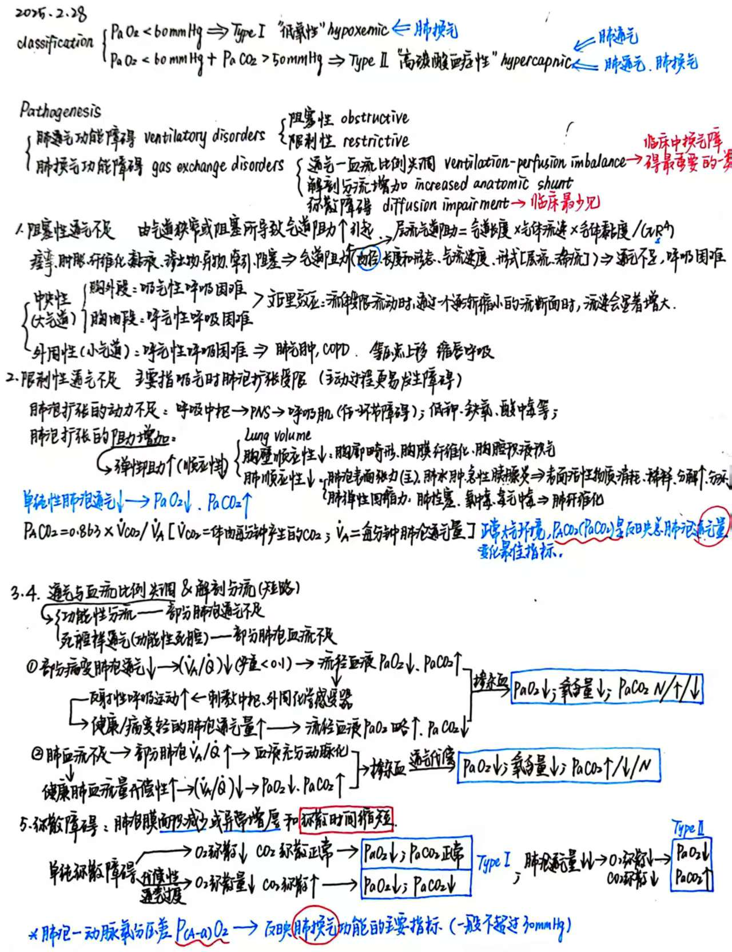

（3）pathogenesis



※临床上，单纯低通气引起的呼吸衰竭并不多见；可以通过肺泡-动脉氧分压差 P(A-a)O2是否正常来鉴别是否为单纯低通气引起的低氧血症。

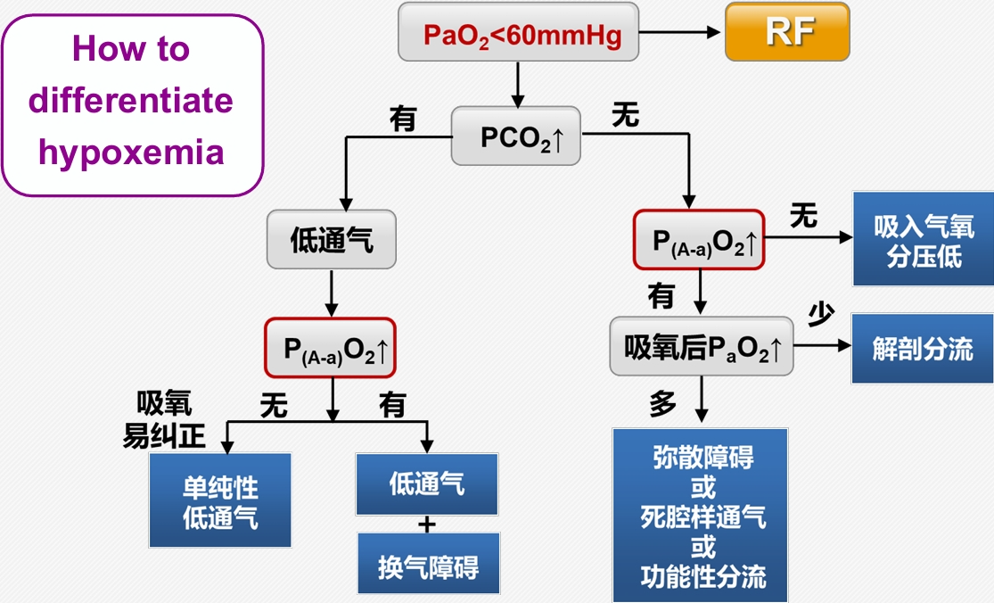

（4）functional & metabolism changes

|  |  |  |
| --- | --- | --- |
| acid-base & electron disorders | | （1）代谢性酸中毒：Respiratory acidosis(II), Respiratory alkalosis (I)，Mix type is common；  （2）高钾血症：  代酸：H+→细胞内，K+→细胞外  **肾**排钾↓：排H+↑，排K+↓；肾小球率过滤↓  分解代谢↑：钾产生↑  （3）血氯：  ① 呼酸—低血氯：  高碳酸血症→RBC内生成HCO3-↑，Cl-→细胞内，HCO3-→细胞外  肾排氯↑  ② 呼碱—高血氯：  碱中毒→血HCO3-↑， HCO3- →细胞内， Cl-→细胞外 |
| respiratory system | | **（1）effects of the respiratory system**    **（2）respiratory movements**  ① 中央性气道阻塞 → 吸气困难为主、呼气困难为主  ② 外周性气道阻塞 → 呼气困难为主  ③ 肺顺应性↓ → 浅快呼吸为主  ④ 中枢性呼吸衰竭 → 呼吸变浅、变慢，潮式呼吸，间歇呼吸，抽泣样呼吸，  叹气样呼吸（下额呼吸） |
| nervous system | | （1）effects of severe hypoxemia  （2）effects of hypercapnia  ■轻度CO2潴留 → 脑血管扩张 → 头痛、头晕、烦躁不安  ■PaCO2＞80mmHgà 言语不清、扑翼样震颤、精神错乱、嗜睡、抽搐、呼吸(-)  **（3）肺性脑病Pulmonary encephalopathy**  ※呼吸衰竭病人出现脑功能障碍，即可诊断为肺性脑病。    ※慢性II型呼衰病人低浓度持续给氧。 |
| cardiovascular system | | （1）effects of hypoxemia & hypercapnia  ①代偿性反应：PaO2＜60mmHg，PaCO2升高→心血管中枢（+）    ②损伤性变化：PaO2＜40mmHg，PaCO2＞80mmHg→心血管中枢（+）    **（2）肺源性心脏病Cor pulmonale** |
| others | Hemic system | 慢性呼衰患者会出现RBC增多。  急性呼吸衰竭时血氧饱和度降低，易出现发绀。 |
| Renal function | 轻者：尿质改变（蛋白尿、血尿、管型尿）。  重者：少尿、氮质血症、酸中毒。 |
| GI system | 特点：胃粘膜糜烂、坏死、出血与溃疡等病变。  机制：胃粘膜的屏障降低；胃酸分泌增多；合并DIC、休克加重缺血缺氧. |

（5）ARDS & COPD

①ARDS急性呼吸窘迫征

|  |  |
| --- | --- |
| Berlin definition | ※Acute onset within 1 week of clinical insult or worsening respiratory  Status  ※Bilateral infiltrates without alternative explanation (eg, effusion, atelectasis, nodules)  ※Edema not fully explained by fluid overload or congestive heart failure  ※Hypoxemia: PaO2/FiO2 determined with 5 cm H2O of PEEP |
| Etiologies | i直接：肺炎（40%），濒临溺亡，吸入性损伤，肺瘀伤，  ii间接：败血症，休克，DIC，胰腺炎，复杂创伤/裂伤，输血反应（TRALI） |
| pathogenesis | 通气与血流比例失调 “顽固性低氧血症” 晚期也可有CO2潴留（I型 → II型） |

※ ARDS引起的呼吸衰竭以**肺泡通气—血流比例失调**为主要发病机制。

※ ALI/ARDS主要病理特征为**肺微血管通透性增高**而导致的肺泡渗出液中富含蛋白质的肺水肿及透明膜形成，并伴有肺间质纤维化。

※ 由肺内炎症细胞为主导的肺内**炎症反应失控**导致的肺泡毛细血管膜损伤是形成肺毛细血管通透性增高**肺水肿**的病理基础。

※ **与心源性肺水肿区别**

※ **顽固性低氧血症**

②COPD慢性阻塞性肺部疾病——持续气流受限的气道状态

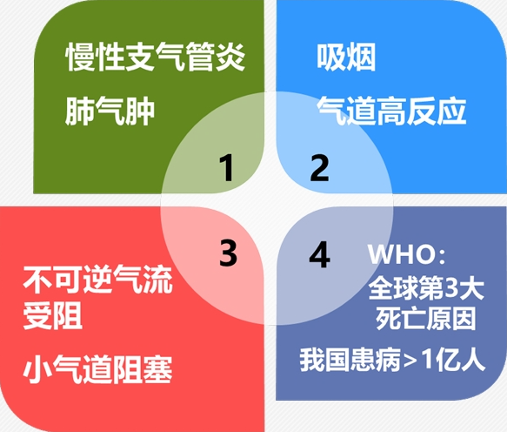 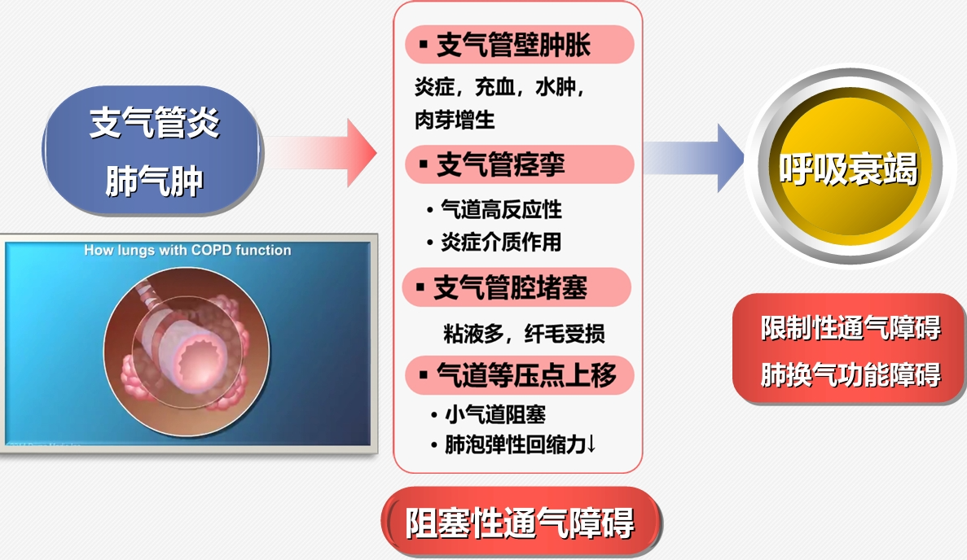

**小结**：

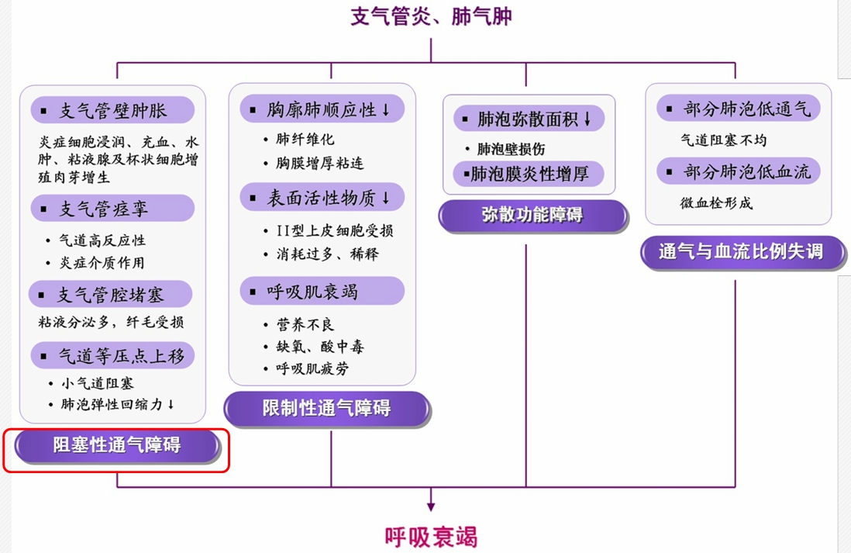

药理学

作用于呼吸系统的病—针对常见症状【咳嗽、咳痰、喘息】大部分为对症治疗

镇咳祛痰药

1.镇咳药Antitussive drugs

※咳嗽的分类

|  |  |  |
| --- | --- | --- |
| 分类依据 | 类型 | 特点 |
| 持续时间 | 急性、亚急性、慢性 | 根据病程长短判断病因 |
| 痰液性质 | 干咳、湿咳 | 有无痰液及痰液性质提示不同病因 |
| 病因 | 感染性、非感染性 | 感染或非感染因素导致 |
| 临床表现 | 夜间咳嗽、运动性咳嗽、季节性咳嗽 | 特定调节下诱发或加重 |
| 特殊类型 | 心因性、药物性、职业性 | 与心理、药物或职业相关 |
| 咳嗽声音 | 犬吠样、金属音、阵发性痉挛性 | 咳嗽声音特质提示不同病因 |

应用镇咳药之前应针对病因进行治疗。【下图为镇咳药作用示意图】

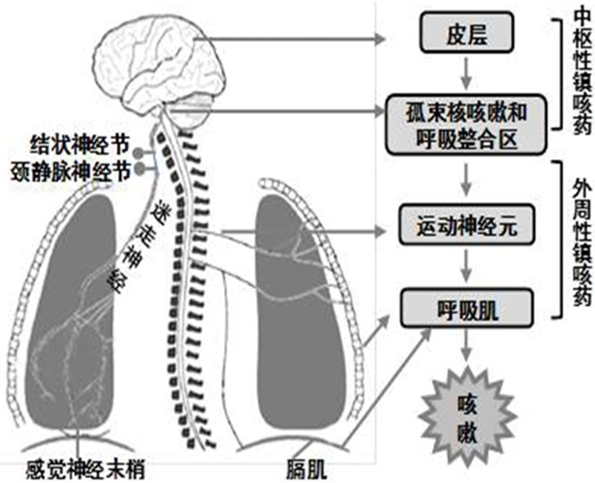

※咳嗽反射  
物理化学刺激→感受器（刺激感收器、C纤维等）→传入神经（迷走、三叉、舌咽神经）→咳嗽中枢（延髓）→传出神经（迷走、喉下、膈神经）→效应器（声门、呼吸肌）→咳嗽反射

（1）中枢性镇咳药Central antitussives：可待因、右美沙芬

①成瘾性 Narcotic drugs：可待因codeine、福尔可定pholcodine

阿片类生物碱：吗啡、可待因、福尔可定

|  |  |
| --- | --- |
| 药理作用 | 选择性抑制延髓咳嗽中枢  咳嗽作用强而迅速，阵痛强度较吗啡弱； |
| 临床作用 | 剧烈干咳 |
| 不良反应 | 抑制呼吸中枢；可能引起小儿惊厥；  成瘾性，耐药性；  痰浓者已造成气道阻塞和继发感染 |

**福尔可定**口服效果比**可待因**好，对干咳更有效；毒性及成瘾性比**可待因**小；呼吸抑制较**吗啡**弱；

②非成瘾性 Non-Narcotic drugs：右美沙芬dextromethorphan DXM、喷托维林(咳必清) pentoxyverine

右美沙芬：右旋性吗啡衍生物

|  |  |
| --- | --- |
| 药理作用 | 抑制延髓咳嗽中枢；  无镇痛性和成瘾性（治疗剂量），大量服用时有成瘾性 |
| 临床作用 | 用于各种原因引起的干咳 |
| 不良反应 | 痰多患者慎用 |

喷托维林（咳必清）

|  |  |
| --- | --- |
| 药理作用 | 直接抑制延髓咳嗽中枢；  轻度阿托品样作用；  局部麻醉作用； |
| 临床作用 | 用于上呼吸道感染引起的干痰干咳和百日咳等，对小儿疗效优于成人 |
| 不良反应 | 偶有轻度头晕、口干、恶心等不良反应；  阿托品样副作用；青光眼、前列腺增生和心功能不全者慎用； |

非成瘾性镇咳药还有： Cloperastine（氯哌斯汀）；Promolate (普罗吗酯)；Fominoben (福米诺苯)；Zipeprol（齐培丙醇）

（2）外周性镇咳药Peripheral antitussives：苯佐那酯benzonatate、那可汀noscapine、吉法匹生gefapixant

①苯佐那酯【退咳】丁卡因衍生物，局部麻醉作用；选择性麻醉肺牵张感受器及感觉神经末梢；阻断咳嗽反射；

②那可汀：抑制肺牵张感受器引起的咳嗽，具有一定呼吸中枢兴奋作用，镇咳作用与**可待因**相当，用于刺激性干咳；

苯丙哌林，羟丙哌嗪，莫吉斯坦，

③吉法匹生【**新型镇咳药**】

|  |  |
| --- | --- |
| 药理作用 | P2X3阻断气道迷走神经C纤维上P2X3受体与胞外ATP结合，减少感觉神经激活和咳嗽 |
| 临床作用 | 治疗成人难治性或不明原因慢性咳嗽； |
| 不良反应 | 不良反应有可逆性味觉障碍； |

其他：苯丙哌林Benproperine；羟丙哌嗪Dropropizine；莫吉司坦Moguisteine；普诺地嗪Prenoxdiazine；二氧丙嗪Dioxopromethazine；

2.祛痰药

（1）痰液稀释药Expectorants——hydration

①氯化铵Ammonium chloride【恶心性】

|  |  |
| --- | --- |
| 药理作用 | 刺激胃黏膜通过迷走神经反射促进支气管腺体分泌增加；分泌至呼吸道提高渗透压，保留水分； |
| 临床作用 |  |
| 不良反应 | 不良反应有恶心呕吐，过量或长期服用可造成酸中毒和低钾血症； |

②愈创木酚甘油醚Glyceryl guaiacolate(Guaifenesin )【刺激性】

|  |  |
| --- | --- |
| 药理作用 | 刺激支气管分泌，促进痰液稀释而易于咳出；微弱的抗菌作用，减少痰液恶臭；祛痰合剂的成分之一； |
| 临床作用 |  |
| 不良反应 | 不良反应有恶心和肠胃不适； |

（2）粘痰溶解药Mucolytic drugs

①溶解液：乙酰半胱氨酸N-Acetylcysteine、脱氧核糖核酸酶、厄多司坦Erdosteine

i乙酰半胱氨酸

|  |  |
| --- | --- |
| 药理作用 | 裂解粘蛋白二硫键，降低粘稠度； |
| 临床作用 | 用于浓痰过多的支气管炎和支气管扩张症； |
| 不良反应 | 对呼吸道有刺激性，哮喘及肺功能不全的老年人慎用； |

ii DNAase

|  |  |
| --- | --- |
| 药理作用 | 使浓痰中DNA迅速水解成核苷酸片段，使原于DNA结合的蛋白失去保护，产生继发性蛋白溶解，降低粘稠度； |
| 临床作用 | 雾化吸入，用于治疗大量浓痰的呼吸道感染； |
| 不良反应 | 有急性化脓性蜂窝织炎、支气管胸腔瘘的活动性结核病患者禁用； |

②粘液调节药：溴己新Bromhexine、氨溴索Ambroxo

i溴己新

|  |  |
| --- | --- |
| 药理作用 | 抑制气管和支气管细胞合成酸性黏多糖，促使分泌小分子的黏蛋白，降低黏液黏稠度；  促进呼吸道黏膜的纤毛运动及恶心祛痰； |
| 临床作用 | 用于支气管炎、肺气肿、硅沉着病、慢性肺部炎症、支气管扩张症等有白色黏痰而不易咳 出患者； |
| 不良反应 |  |

ii氨溴索——溴己新的活性代谢产物

|  |  |
| --- | --- |
| 药理作用 | 抑制气管、支气管腺体和杯状细胞合成酸性黏多糖，降低痰液粘稠度；  促进气管的纤毛运动，促进痰液排出； |
| 临床作用 | 用于有白色黏痰而不易咳出者；  耐受性好； |
| 不良反应 | 偶见轻微胃肠道反应； |

其他溴几新活性代谢产物：溴凡克新

平喘药

1.抗炎平喘药

（1）糖皮质激素药

|  |  |
| --- | --- |
| 基本结构 | 甾体结构 |
| 作用机制 | ※胞浆糖皮质激素受体GR→转位到核内→与GRE或nGRE结合→调节基因转录→生物学效应（slow）  ※膜GR/细胞膜/受体外成分→胞内信号通路→生物学效应（fast） |
| 药理作用 | ①抗炎作用：减少炎症介质产生；抑制细胞因子和黏附分子产生和功能；诱导炎症细胞凋亡  ②抑制免疫或过敏反应：抑制多种参与哮喘发病的免疫细胞功能；减少组胺、缓激肽等国民戒指的释放；  ③抑制气道高反应性  ④增强支气管以及血管平滑肌对儿茶酚胺的敏感性  ⑤其他：代谢调控；允许作用；退热作用；血液与造血系统；中枢神经系统；骨骼； |

①全身用糖皮质激素：氢化可的松hydrocortisone；泼尼松prednisone；地塞米松dexamethasone；

②吸入性糖皮质激素（ICS）：布地奈德budesonide、二丙酸倍氯米松beclomethasone dipropionate、丙酸氟替卡松fluticasone propionate、氟尼缩松flunisolide；

|  |  |
| --- | --- |
| 药理作用 | • 部分沉积在呼吸道，进入局部组织发挥抗炎作用。  • 部分沉积在口咽部，被吞咽进入胃肠道。  • 胃肠道吸收的药物经门静脉进入肝脏，经历首过代谢。 |
| 临床应用 | 慢性哮喘的治疗  慢性阻塞性肺疾病（COPD）  过敏性鼻炎，嗜酸性支气管炎 |
| 不良反应 | 局部不良反应：口腔念珠菌感染，声音嘶哑等（用药后漱口）  长期高剂量使用可能抑制下丘脑-垂体-肾上腺轴，导致肾上腺功能不全 |

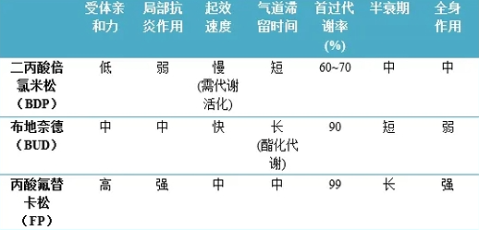

还有：糖酸莫尼他松MF

（2）PDE4（磷酸二酯酶-4）抑制剂

e.g.罗氟司特Roflumilast

|  |  |
| --- | --- |
| 药理作用 | 抑制炎症细胞聚集和活化：选择性抑制PDE4，阻断炎症信号传递；  扩张气道平滑肌；  缓解气道重塑； |
| 临床应用 | 与长效支气管扩张药联合治疗反复发作并家中的成人COPD |
| 不良反应 | 最常见是腹泻、体重减轻、恶心、头痛；  少数患者出现精神事件；  不宜用于18岁一下患者；  中、重度肝功能损伤患者禁用； |

2.抗过敏平喘药

（1）炎症细胞膜稳定药

e.g.色苷酸钠Disodium cromoglycate 萘多罗米钠Sodium nedocromil

|  |  |
| --- | --- |
| 药理作用 | 稳定肥大细胞膜；  抑制气道感觉神经末梢功能与气道神经源性炎症；  阻断炎症细胞介导的反应； |
| 临床应用 | 预防和治疗过敏性疾病，包括哮喘和过敏性鼻炎； |
| 不良反应 | 少见，偶有咽喉与气管刺痛感或支气管痉挛 |

（2）H1受体阻断药：酮替芬ketotifen

|  |  |
| --- | --- |
| 药理作用 | 类似色甘酸钠的作用，稳定肥大细胞膜；  强大的H1受体阻断作用； |
| 临床应用 | 治疗过敏性支气管哮喘、过敏性鼻炎和过敏性结膜炎等； |
| 不良反应 | 短暂的嗜睡、疲倦、头晕、口干等； |

（3）白三烯受体1阻断药：扎鲁司特Zafirlukast

|  |  |
| --- | --- |
| 药理作用 | 选择性拮抗白三烯（LT）受体（主要是CysLT1受体），抑制白三烯的生物学效应；  白三烯是强效的炎症介质，参与气道炎症、支气管收缩和黏液分泌； |
| 临床应用 | 用于预防和治疗哮喘，尤其是过敏性哮喘：轻中度哮喘的长期控制； |
| 不良反应 | 不良反应：轻度头痛、咽炎等，转氨酶升高； |

孟鲁司特(montelukast) ；普仑司特（pranlukast）

3.支气管扩张药Bronchial dilators——能够缓解支气管平滑肌痉挛和扩张支气管的药

（1）β肾上腺素受体激动药β Receptor agonists

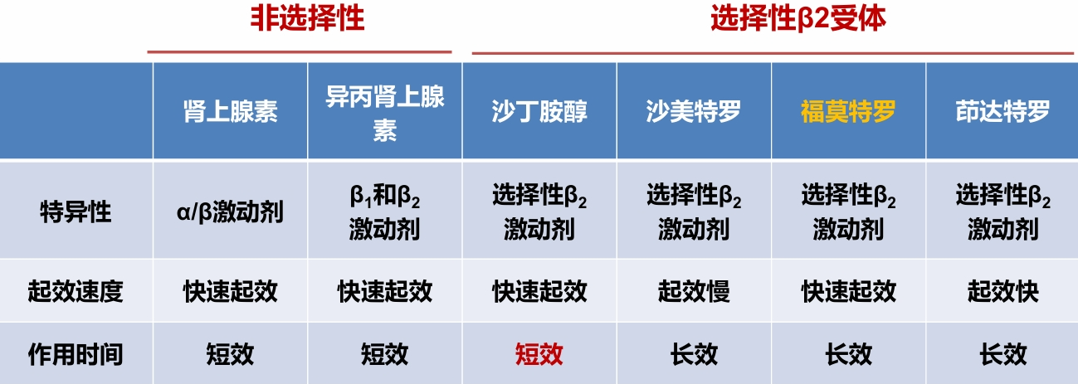

※β2-选择性还有特布他林terbutaline

※支气管扩张药作用机制

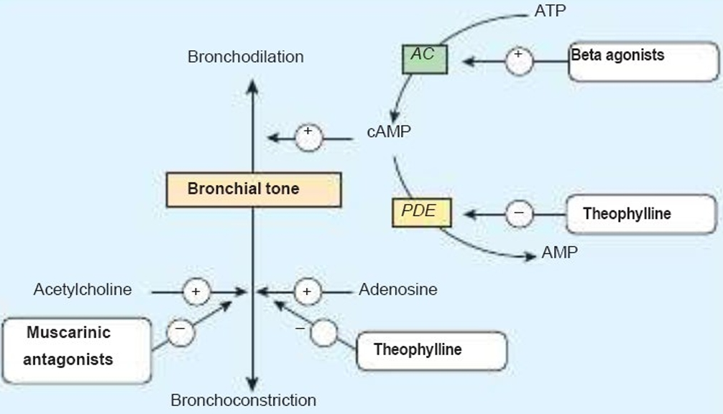

|  |  |
| --- | --- |
| 药理作用 | β2-肾上腺素受体主要分布在气道平滑肌细胞、黏膜下腺体和炎症细胞（如肥大细胞）;  激动剂与β2受体结合，激活Gs蛋白，增加胞内cAMP水平，激活蛋白激酶A（PKA）；  降低细胞内钙离子浓度，抑制肌球蛋白轻链激酶（MLCK）；  平滑肌松弛；  抑制炎症介质释放；  增强纤毛运动； |
| 临床应用 | 支气管哮喘、喘息型支气管炎及伴有支气管痉挛的呼吸道疾病； 常用吸入给药，哮喘急性发作时——静脉给药(首选药物)。 |
| 不良反应 | 大剂量或静脉给药时：  **心血管系统反应**：心动过速，心律失常；  **肌肉震颤**：活骨骼肌上的β2受体，导致手抖、腿抖等；  **代谢紊乱**：激活Na⁺/K⁺-ATP酶，血钾降低；激活β2受体，促进糖原分解和糖异生，血糖升高，乳酸、丙酮酸升高；  **中枢神经系统**：头痛、焦虑、失眠；  **胃肠道反应**：恶心、呕吐、口干。 |

（2）茶碱类Theophyllines

茶碱、氨茶碱Aminophylline、胆茶碱Choline Theophyllinate

|  |  |
| --- | --- |
| 药理作用 | • 抑制磷酸二酯酶（PDE), 增加胞内cAMP和cGMP，松弛气道平滑肌；  • 拮抗腺苷受体，抑制腺苷介导的气道平滑肌收缩和炎症反应；  • 增加内源性儿茶酚胺释放；  • 抗炎作用；  • 增强膈肌收缩力； |
| 临床应用 | 支气管哮喘（肾上腺素受体激动剂效果不佳的患者）；慢性阻塞性肺疾病 （COPD)；中枢型睡眠呼吸暂停综合征。 |
| 不良反应 | **治疗窗较窄，需要监测血药浓度**；  胃肠道反应；中枢兴奋；  急性中毒（静脉注射过快或剂量过大，可能引起心律失常、血压下降等）； |

（3）抗胆碱药Muscarinic antagonists

阻断M胆碱能受体发挥支气管扩张作用。

|  |  |
| --- | --- |
| 药理作用 | 选择性阻断气道平滑肌上的M3受体，抑制Ach与M3受体的结合，降低胞内钙离子，使气道平滑肌松弛；抑制气道黏膜下腺体的M3受体，减少黏液分泌。 |
| 临床应用 | 慢性阻塞性肺疾病 （COPD)；哮喘的辅助治疗。 |
| 不良反应 | 口干、尿潴留、视力模糊、便秘等； |

慢性阻塞性肺疾病COPD的治疗药

（1）稳定期：治疗目标是**减轻当前症状和而降低未来急性加重的风险**，包括药物治疗和非药物治疗。**吸入治疗**是首选治疗方式。

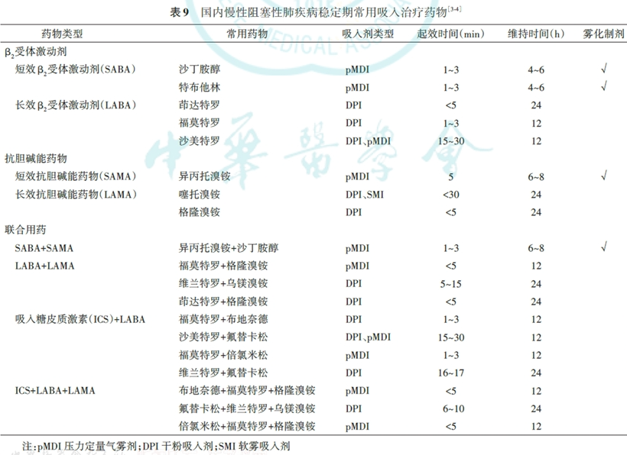

※**SABA（短效）**：用于缓解症状，按需使用；**LABA（长效）**：有明显气流受限患者长期维持治疗药物；联合应用不同作用机制及作用时间的药物增强支气管扩张作用；**ICS**联合应用减少急性加重、改善肺功能、降低全因病死率方面更具优势。

（2）急性加重治疗：

①**支气管舒张剂**：一般不推荐吸入长效支气管舒张剂，可增加短效支气管舒张剂的剂量和/或次数，也可联合应用SABA和/ 或SAMA。对于增加剂量或次数不能改善者，建议雾化吸入SABA，或SABA+SAMA联合制剂。

②**糖皮质激素**：慢阻肺急性加重期全身应用糖皮质激素可缩短康复时间，改善肺功能和氧合，降低早期反复住院和治疗失 败的风险。**雾化ICS**可替代或部分替代全身糖皮质激素；雾化吸入布地奈德（4~8 mg/d）与静脉应用甲泼尼龙（40 mg/d）治疗慢阻肺急性加重的疗效相当。